PATHOPHYSIOLOGIE DU SNC
Le système nerveux, en coordination avec le système endocrinien, fournit les moyens par lesquels les fonctions cellulaires et tissulaires sont intégrées dans un organisme unique et vivant. Il contrôle les mouvements des muscles squelettiques et aide à réguler l'activité des muscles cardiaques et lisses viscéraux. Le système nerveux permet la réception, l'intégration et la perception des informations sensorielles ; il fournit le substrat nécessaire à l'intelligence, à l'anticipation et au jugement ; et il facilite l'adaptation à un environnement extérieur en constante évolution. Aucune partie du système nerveux ne fonctionne indépendamment des autres. Chez les êtres humains, qui sont des créatures pensantes et sensibles, les émotions peuvent exercer une forte influence sur le contrôle neural et hormonal des fonctions corporelles. Cependant, les altérations des fonctions neurales et endocriniennes, en particulier au niveau biochimique, peuvent également exercer une forte influence sur le comportement psychologique.
Toutes les parties du système nerveux peuvent être divisées en deux composantes de base : le système nerveux central (SNC) et le système nerveux périphérique (SNP). Le SNC est constitué du cerveau et de la moelle épinière, qui sont protégés par le crâne et la colonne vertébrale, tandis que le SNP se trouve à l'extérieur de ces structures. Dans cette configuration, le SNP fonctionne comme un système d'entrée-sortie qui transmet des informations au SNC et transmet des messages de sortie qui contrôlent les organes effecteurs, tels que les muscles et les glandes.
Le tissu nerveux contient deux types de cellules : les neurones et les cellules de soutien. Les neurones sont les cellules fonctionnelles du système nerveux. Ils présentent une excitabilité et une conductivité membranaires et sécrètent des neurotransmetteurs et des hormones, telles que l'épinéphrine et l'hormone antidiurétique. Les cellules de soutien, telles que les cellules de Schwann dans le SNP et les cellules gliales dans le SNC, protègent le système nerveux et fournissent un soutien métabolique aux neurones.
NEURONES. Les neurones, qui sont les cellules fonctionnelles du système nerveux, comportent trois parties distinctes : le corps cellulaire et ses prolongements remplis de cytoplasme, les dendrites et les axones. Ces prolongements forment les connexions fonctionnelles, ou synapses, avec d'autres cellules nerveuses, avec des cellules réceptrices ou avec des cellules effectrices. Les prolongements axonaux sont spécialement conçus pour permettre une communication rapide avec d'autres neurones et les nombreuses structures corporelles innervées par le système nerveux. Les neurones afférents, ou sensoriels, transmettent les informations du SNP au SNC. Les neurones efférents, ou motoneurones, transportent les informations hors du SNC. Entre les neurones afférents et efférents se trouve un réseau de neurones interconnectés (interneurones ou neurones internuncials) qui modulent et contrôlent la réponse du corps aux changements de l'environnement interne et externe.Le corps cellulaire, ou soma, d'un neurone contient un grand noyau vésiculaire avec un ou plusieurs nucléoles distincts et un réticulum endoplasmique rugueux bien développé. Le noyau d'un neurone contient le même ADN et le même code génétique que les autres cellules du corps, et son nucléole, composé de portions de plusieurs chromosomes, produit l'ARN associé à la synthèse des protéines. Le cytoplasme contient de grandes masses de ribosomes qui sont proéminentes dans la plupart des neurones. Les dendrites (c'est-à-dire « en forme d'arbre ») sont des extensions multiples et ramifiées du corps de la cellule nerveuse ; elles conduisent l'information vers le corps cellulaire et constituent la principale source d'information pour le neurone. Les dendrites et le corps cellulaire sont parsemés de terminaisons synaptiques qui communiquent avec les axones et les dendrites d'autres neurones. Les axones sont de longs processus efférents qui partent du corps cellulaire et transportent les impulsions loin de la cellule. La plupart des neurones n'ont qu'un seul axone ; cependant, les axones peuvent présenter de multiples ramifications qui donnent lieu à de nombreux terminaisons axonales. Le cytoplasme du corps cellulaire s'étend pour remplir les dendrites et l'axone. Les protéines et autres substances utilisées par l'axone sont synthétisées dans le corps cellulaire, puis circulent dans l'axone à travers son cytoplasme. Le corps cellulaire du neurone est équipé pour une activité métabolique élevée. Cela est nécessaire car le corps cellulaire doit synthétiser les constituants cytoplasmiques et membranaires nécessaires au maintien de la fonction de l'axone et de ses terminaisons. Certains de ces axones s'étendent sur une distance de 1 à 1,5 m et ont un volume 200 à 500 fois supérieur à celui du corps cellulaire lui-même.
CELLULES DE SOUTIEN. Les cellules de soutien du système nerveux, les cellules de Schwann et les cellules satellites du SNP et les différents types de cellules gliales du SNC, assurent la protection et le soutien métabolique des neurones. Les cellules de soutien séparent les neurones en compartiments métaboliques isolés, nécessaires au fonctionnement normal des neurones. Les astrocytes et les cellules endothéliales étroitement liées des capillaires du SNC contribuent à ce qu'on appelle la barrière hémato-encéphalique. Ce terme est utilisé pour souligner l'imperméabilité du système nerveux aux molécules de grande taille ou potentiellement nocives. Des informations récentes suggèrent que de nombreuses cellules gliales ont d'autres fonctions que la protection et le soutien. Des preuves suggèrent que les cellules de Schwann libèrent des signaux de développement dans le tissu nerveux embryonnaire qui sont cruciaux pour la survie des neurones néonatals. Après la naissance, les cellules de Schwann synthétisent et libèrent des substances autocrines autorégulatrices d' s qui se lient à des récepteurs à leur surface cellulaire, leur permettant de survivre sans axones. La survie des cellules de Schwann est essentielle à la régénération réussie des nerfs périphériques endommagés. Les cellules de Schwann et les astrocytes réagissent à l'activité neuronale en augmentant leurs concentrations internes en ions calcium (Ca²⁺), ce qui déclenche la libération de neurotransmetteurs gliaux et influence ainsi la régulation par rétroaction de la fonction neuronale et de l'activité synaptique.Les enveloppes myéliniques multicouches des cellules de Schwann du SNP et des oligodendrocytes du SNC produisent les gaines de myéline qui servent à augmenter la vitesse de conduction des impulsions nerveuses dans les axones. La myéline a une teneur élevée en lipides, ce qui lui donne une couleur blanchâtre, et le nom de substance blanche est donné aux masses de fibres myélinisées de la moelle épinière et du cerveau. Outre son rôle dans l'augmentation de la vitesse de conduction, la gaine de myéline est essentielle à la survie des processus neuronaux plus importants, peut-être par la sécrétion de composés neurotrophiques. Dans certaines conditions pathologiques, telles que la sclérose en plaques dans le SNC et le syndrome de Guillain-Barré dans le SNP, la myéline peut dégénérer ou être détruite. Cette dégénérescence laisse une section du processus axonal sans myéline tout en laissant intactes les cellules de Schwann ou oligodendrogliales voisines. À moins qu'une remyélinisation n'ait lieu, l'axone finit par mourir.
Cellules de soutien du système nerveux périphérique. Les cellules de Schwann et les cellules satellites sont les deux types de cellules de soutien du SNP. Normalement, les corps cellulaires nerveux du SNP sont regroupés en ganglions, tels que les ganglions dorsaux et autonomes. Chacun des corps cellulaires et des prolongements des nerfs périphériques est séparé de la structure conjonctive du ganglion par une seule couche de cellules capsulaires aplaties appelées cellules satellites. Les cellules satellites sécrètent une membrane basale qui protège le corps cellulaire de la diffusion de grosses molécules. Les prolongements des neurones afférents et efférents plus gros sont entourés par la membrane cellulaire et le cytoplasme des cellules de Schwann, qui sont des proches parentes des cellules satellites. Pendant la myélinisation, la cellule de Schwann s'enroule plusieurs fois autour de chaque prolongement nerveux à la manière d'un « rouleau de gelée ». Les cellules de Schwann s'alignent le long du processus neuronal, et chacune de ces cellules forme son propre segment de myéline discret. L'extrémité de chaque segment de myéline se fixe à la membrane cellulaire de l'axone au moyen de jonctions intercellulaires. Les cellules de Schwann successives sont séparées par de courts espaces de liquide extracellulaire appelés nœuds de Ranvier, où la myéline est absente et où les canaux sodiques voltage-dépendants sont concentrés. Les nœuds de Ranvier augmentent la conduction nerveuse en permettant à l'impulsion de sauter de nœud en nœud à travers le liquide extracellulaire dans un processus appelé conduction saltatoire (du latin saltare, « sauter »). De cette manière, l'impulsion peut se déplacer plus rapidement que si elle devait se déplacer systématiquement le long de tout le processus nerveux. Cette vitesse de conduction accrue réduit considérablement le temps de réaction, c'est-à-dire le temps entre l'application d'un stimulus et la réponse motrice qui s'ensuit. Le temps de réaction court est particulièrement important dans les nerfs périphériques où la conduction entre le SNC et les organes effecteurs distaux doit parcourir de longues distances (parfois 1 à 1,5 m). Chacune des cellules de Schwann le long d'un nerf périphérique est enfermée dans un tube continu de membrane basale, qui est à son tour entouré d'une gaine multicouche de tissu conjonctif lâche appelée endoneurium. Ces gaines endoneurales, qui sont essentielles à la régénération des nerfs périphériques, fournissent un tube collagène à travers lequel un axone en régénération peut à nouveau atteindre sa cible initiale. La gaine endonurale ne pénètre pas dans le SNC. L'absence de gaines endoneurales serait un facteur majeur dans la régénération axonale limitée des nerfs du SNC par rapport à ceux du SNP. Les gaines endoneurales sont regroupées avec des vaisseaux sanguins en petits faisceaux ou amas de nerfs appelés fascicules. Dans le nerf, les fascicules constitués de faisceaux de fibres nerveuses sont entourés d'une autre enveloppe protectrice appelée périneurium. Généralement, plusieurs fascicules sont en outre entourés par la gaine épineurale protectrice et épaisse du nerf périphérique. Les couches protectrices qui entourent les processus nerveux périphériques sont continues avec la capsule de tissu conjonctif des terminaisons nerveuses sensorielles et le tissu conjonctif qui entoure les structures effectrices, telles que les cellules musculaires squelettiques. Au centre, les couches de tissu conjonctif se prolongent le long des racines dorsales et ventrales du nerf et fusionnent avec les méninges qui entourent la moelle épinière et le cerveau.
La formation de la myéline est essentiellement la même dans le SNP et le SNC ; les deux contiennent la protéine basique de la myéline et impliquent l'enroulement des membranes plasmiques autour de la fibre nerveuse. Lors de l'enveloppement de la myéline, le cytoplasme situé entre deux feuillets internes adjacents de la membrane plasmique est expulsé. Les deux feuillets internes adjacents et tout cytoplasme restant apparaissent sous la forme d'une ligne sombre appelée ligne dense majeure. De même, lors de l'enveloppement des membranes plasmiques pour former la myéline, les feuillets externes adjacents de la membrane plasmique s'opposent, créant la ligne intermédiaire ou ligne dense mineure. Les protéines de liaison, la protéine protéolipidique (PLP) que l'on trouve uniquement dans le SNC et la protéine 0 (P0) que l'on trouve uniquement dans le SNP, contribuent à stabiliser les membranes plasmiques adjacentes de la gaine de myéline.
Cellules de soutien du système nerveux central. Les cellules de soutien du SNC sont constituées d'oligodendrocytes, d'astrocytes, de microglies et de cellules épendymaires. Les oligodendrocytes forment la myéline dans le SNC. Au lieu de former une gaine de myéline pour un seul axone, ces cellules s'étendent à l'aide de plusieurs prolongements, chacun enveloppant un axone et formant un segment de myéline multicouche autour de plusieurs axones différents. Les gaines des axones dans le SNC ont pour fonction d'augmenter la vitesse de conduction nerveuse, comme les fibres myélinisées périphériques. Un deuxième type de cellules gliales, les astrocytes, est particulièrement présent dans la matière grise du SNC. Ces grandes cellules ont de nombreux prolongements, certains atteignant la surface des capillaires, d'autres la surface des cellules nerveuses, et d'autres encore remplissant la majeure partie de l'espace intercellulaire au sein du SNC. La liaison astrocytaire entre les vaisseaux sanguins et les neurones peut fournir un mécanisme de transport pour l'échange d'oxygène, de dioxyde de carbone et de métabolites. Les astrocytes jouent également un rôle important dans la séquestration des cations tels que le calcium, l'hydrogène et le potassium du liquide intercellulaire (cellules tampons). Les astrocytes peuvent remplir leur cytoplasme de microfibrilles (c'est-à-dire des astrocytes fibreux), et des masses de ces cellules forment un type particulier de tissu cicatriciel appelé gliose qui se développe dans le SNC lorsque les tissus sont détruits. Un troisième type de cellule gliale, la microglie, est une petite cellule phagocytaire qui sert à nettoyer les débris après une lésion cellulaire, une infection ou la mort cellulaire. Le quatrième type de cellule, la cellule épendymaire, forme la paroi de la cavité du tube neural, le système ventriculaire. Dans certaines zones, ces cellules s'associent à un riche réseau vasculaire pour former le plexus choroïde, où se produit la production du liquide céphalo-rachidien (LCR).
TROUBLES DE L'EXCITABILITÉ NEURONALE. LÉSIONS NEURONALES.
Les neurones se caractérisent par leur capacité à communiquer avec d'autres neurones et cellules du corps grâce à des signaux électriques appelés impulsions. Une impulsion, ou potentiel d'action, représente le mouvement de la charge électrique le long de la membrane axonale. Ce phénomène, parfois appelé conductance, est basé sur le flux rapide d'ions chargés à travers la membrane plasmique. Les signaux nerveux sont transmis par des potentiels d'action, qui sont des changements brusques et pulsatoires du potentiel membranaire qui durent de quelques dix-millièmes à quelques millièmes de seconde. Les potentiels d'action peuvent être divisés en trois phases : l'état de repos ou polarisation, la dépolarisation et la repolarisation. Le potentiel membranaire de repos des grandes fibres nerveuses est d'environ -90 mV. Cependant, dans les petits neurones et dans de nombreux neurones du SNC, le potentiel membranaire de repos est souvent aussi faible que -40 à -60 mV. La phase de repos du potentiel membranaire se poursuit jusqu'à ce qu'un événement provoque une augmentation de la perméabilité de la membrane au sodium. Un potentiel seuil représente le potentiel membranaire auquel les neurones ou d'autres tissus excitables sont stimulés pour se déclencher. Dans les grosses fibres nerveuses, les canaux sodiques s'ouvrent à environ −60 mV, ce qui correspond au seuil de déclenchement d'un potentiel d'action. Lorsque le potentiel seuil est atteint, les structures en forme de porte dans les canaux ioniques s'ouvrent. En dessous du potentiel seuil, ces portes restent hermétiquement fermées. Ces portes sont soit complètement ouvertes, soit complètement fermées. Dans des circonstances normales, le stimulus seuil est suffisant pour ouvrir de nombreux canaux ioniques, déclenchant une dépolarisation massive de la membrane (le potentiel d'action). La dépolarisation se caractérise par le flux d'ions chargés électriquement. Pendant la phase de dépolarisation, la membrane devient soudainement perméable aux ions sodium ; l'afflux rapide d'ions sodium produit des courants locaux qui traversent la membrane cellulaire adjacente, provoquant l'ouverture des canaux sodiques dans cette partie de la membrane. Dans les neurones, les portes ioniques sodiques restent ouvertes pendant environ un quart de milliseconde. Pendant cette phase du potentiel d'action, la face interne de la membrane devient positive (environ +30 à +45 mV). La repolarisation est la phase pendant laquelle la polarité du potentiel de repos de la membrane est rétablie. Cela s'accomplit par la fermeture des canaux sodiques et l'ouverture des canaux potassiques. L'écoulement des ions potassiques chargés positivement à travers la membrane cellulaire ramène le potentiel de la membrane à la négativité. La pompe sodium-potassium rétablit progressivement les concentrations ioniques de repos de chaque côté de la membrane. Les membranes des cellules excitables doivent être suffisamment repolarisées avant de pouvoir être réexcitables. Pendant la repolarisation, la membrane reste réfractaire (c'est-à-dire qu'elle ne se déclenche pas) jusqu'à ce que la repolarisation soit achevée à environ un tiers. Cette période, qui dure environ une demi-milliseconde, est appelée période réfractaire absolue. Pendant une partie de la période de récupération, la membrane peut être excitée, mais uniquement par un stimulus plus fort que la normale. Cette période est appelée période réfractaire relative (Fig. 1).
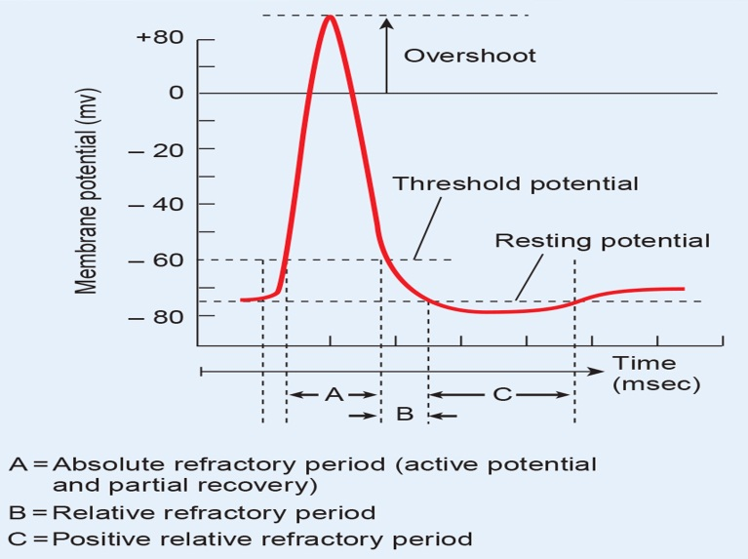
Fig. 1. Potentiel d'action neuronal (Source : Porth ; Pathophysiology)
Le tissu nerveux a un taux métabolique élevé. Bien que le cerveau ne représente que 2 % du poids corporel, il reçoit environ 15 % du débit cardiaque au repos et consomme 20 % de l'oxygène. Malgré ses besoins énergétiques importants, le cerveau ne peut ni stocker l'oxygène ni participer efficacement au métabolisme anaérobie. Une interruption de l'apport sanguin ou en oxygène au cerveau entraîne rapidement des signes et symptômes cliniquement observables. Sans oxygène, les cellules cérébrales continuent de fonctionner pendant environ 10 secondes. La perte de conscience survient presque simultanément à l'arrêt cardiaque, et la mort des cellules cérébrales commence dans les 4 à 6 minutes qui suivent. L'interruption du flux sanguin entraîne également l'accumulation de sous-produits métaboliques toxiques pour les tissus nerveux. Le glucose est la principale source d'énergie du système nerveux, mais les neurones ne sont pas en mesure de stocker le glucose. Les cétones peuvent répondre à des besoins énergétiques temporaires limités, mais ces sources s'épuisent rapidement. Contrairement aux cellules musculaires, les neurones ne disposent pas de réserves de glycogène et doivent compter sur le glucose provenant du sang ou des réserves de glycogène des cellules gliales de soutien. Les personnes recevant de l'insuline pour traiter leur diabète peuvent présenter des signes de dysfonctionnement neural et perdre connaissance (c'est-à-dire une réaction à l'insuline ou un choc) lorsque leur glycémie chute en raison d'un excès d'insuline.
Les neurones de différents types et situés à différents endroits ont des propriétés distinctes, notamment en termes de rôles fonctionnels, de répartition de leurs connexions, de neurotransmetteurs utilisés, de besoins métaboliques et de niveaux d'activité électrique à un moment donné. Un ensemble de neurones, qui ne sont pas nécessairement regroupés dans une région du cerveau, peut donc présenter une vulnérabilité sélective à diverses agressions parce qu'il partage une ou plusieurs de ces propriétés. Étant donné que différentes régions du cerveau participent à différentes fonctions, les signes et symptômes cliniques qui suivent une lésion dépendent autant de la région du cerveau touchée que du processus pathologique. Les neurones matures sont incapables de se diviser, de sorte que la destruction d'un petit nombre de neurones essentiels à une fonction spécifique peut entraîner un déficit neurologique chez l'individu. Des populations de progéniteurs neuronaux sont présentes dans certaines régions du cerveau et il a été démontré qu'elles réagissent à une lésion en générant de nouveaux neurones. C'est pourquoi on continue de s'intéresser à la question de savoir si l'expansion des progéniteurs endogènes d' s ou l'apport de cellules progénitrices d'origine exogène pourrait constituer une approche thérapeutique utile pour la réparation après une lésion ou dans le cadre de maladies dégénératives.
Les composants du SNC sont affectés par un certain nombre de troubles neurologiques uniques et réagissent également aux agressions courantes (par exemple, l'ischémie, l'infection) d'une manière qui se distingue des autres tissus. Les lésions neuronales peuvent être un processus aigu, souvent conséquence d'un manque d'oxygène ou de glucose ou d'un traumatisme, ou un processus plus lent, souvent associé à l'accumulation d'agrégats protéiques anormaux, comme c'est le cas dans les troubles dégénératifs du cerveau. Les neurones ont besoin d'un apport continu en oxygène et en glucose pour répondre à leurs besoins métaboliques. Cela satisfait les exigences physiologiques et anatomiques essentielles des cellules, notamment le maintien des gradients membranaires indispensables aux potentiels d'action et le soutien de l'arborisation cytoplasmique étendue des neurones et des axones, qui peuvent s'étendre sur de grandes distances à partir du corps cellulaire. Comme la plupart des neurones matures sont conservés pendant toute la durée de vie d'un individu, le renouvellement et la qualité des protéines doivent être soigneusement régulés afin de garantir l'intégrité cellulaire. Il n'est donc pas surprenant que de nombreuses maladies neurologiques résultent des effets néfastes de l'accumulation de protéines mal repliées (protéinopathies) (voir dystrophie cellulaire).
Pour remplir leur fonction, les neurones doivent être capables de recevoir des informations provenant d'autres cellules, puis de les transmettre à d'autres cellules encore. En règle générale, les informations sont reçues via des récepteurs membranaires activés par des neurotransmetteurs. L'activité des canaux ioniques est influencée directement ou via des mécanismes de transmission intracellulaires. Ainsi, dans les cellules cibles appropriées, l'acétylcholine (ACh) ouvre des canaux cationiques non spécifiques qui permettent alors le passage de Na⁺ et K⁺ . Cela entraîne une dépolarisation de la membrane cellulaire et donc l'ouverture des canaux Na⁺ et Ca²⁺ voltage-dépendants. Les ions Ca²⁺ interviennent alors dans la libération des neurotransmetteurs par la cellule cible. À long terme, le métabolisme cellulaire et l'expression génétique de la cellule cible, et donc la formation de synapses et la synthèse et le stockage des neurotransmetteurs, sont également régulés. Des anomalies peuvent interférer avec chaque élément de cette cascade (Fig. 2). Par exemple, la densité des récepteurs peut être réduite par une régulation à la baisse. De même, certains mécanismes de transmission intracellulaire peuvent être bloqués. Un exemple est le blocage des protéines G par, entre autres, la toxine pertussique. Les canaux ioniques peuvent être bloqués par des médicaments, ou leur activité modifiée par le Ca^{2+,}le Mg²⁺ou le H⁺. De plus, leur effet sur le potentiel membranaire peut être perturbé par une modification des gradients ioniques, telle qu'une augmentation ou une diminution de la concentration intracellulaire ou, plus important encore, extracellulaire de K⁺. Ces deux phénomènes se produisent lorsque la Na⁺ /K⁺ -ATPase est inhibée, par exemple en raison d'une déficience énergétique. Le transport axonal ainsi que la formation, le stockage, la libération et l'inactivation des neurotransmetteurs peuvent être altérés, par exemple par des anomalies génétiques ou des médicaments. Les anomalies fonctionnelles peuvent être réversibles une fois que les dommages ne sont plus effectifs. Les lésions peuvent également entraîner une destruction irréversible des neurones. Outre la mort cellulaire par dommage direct (nécrose, par exemple due à une déficience énergétique ou à une destruction mécanique), la mort cellulaire programmée (apoptose) peut également jouer un rôle à cet égard. Les neurones ne peuvent pas être renouvelés chez l'adulte. Ainsi, la destruction des neurones entraînera une altération irréversible de la fonction, même si d'autres neurones peuvent partiellement prendre le relais de la cellule morte. Les substances nocives doivent franchir la barrière hémato-encéphalique pour atteindre les neurones du système nerveux central (SNC). Une barrière hémato-encéphalique intacte empêche le passage de la plupart des substances et empêche les agents pathogènes et les cellules immunocompétentes d'entrer. Cependant, certaines toxines (par exemple, les toxines pertussique et botulique) atteignent les neurones de la moelle épinière par transport axonal rétrograde via les nerfs périphériques, contournant ainsi la barrière hémato-encéphalique. Certains virus atteignent également le SNC de cette manière.
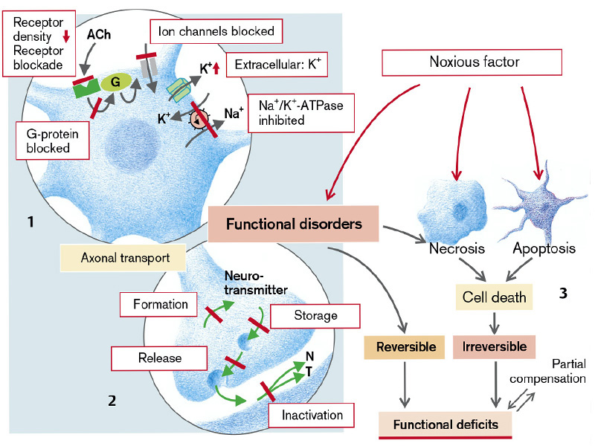Fig. 2. Aperçu général des lésions et de la mort neuronales.
(D'après S. Silbernagl et F. Lang ; Atlas couleur de pathophysiologie)
Les lésions neuronales peuvent résulter d'un certain nombre de conditions, notamment les traumatismes, les infections, les tumeurs, les accidents vasculaires cérébraux, les troubles métaboliques et les troubles dégénératifs. Les lésions cérébrales résultant de ces troubles impliquent plusieurs voies communes, notamment :
(1) - les effets de l'hypoxie/ischémie ;
(2) - lésions induites par les acides aminés excitateurs ;
(3) - le développement d'un œdème cérébral ;
(4) - lésions dues à une augmentation de la pression intracrânienne (PIC) ;
(5) - la mort des neurones dans les lésions axonales.
Dans de nombreux cas, les mécanismes de lésion sont interdépendants.
Lésions neuronales hypoxiques et ischémiques
Les besoins énergétiques du cerveau sont principalement couverts par l'adénosine triphosphate (ATP) ; la capacité de la circulation cérébrale à fournir de l'oxygène en concentrations suffisamment élevées pour faciliter le métabolisme du glucose et générer de l'ATP est essentielle au fonctionnement du cerveau. Bien que le cerveau ne représente que 2 % du poids corporel, il reçoit un sixième du débit cardiaque au repos et représente 20 % de la consommation d'oxygène. Ainsi, une privation d'oxygène ou de flux sanguin peut avoir un effet délétère sur les structures cérébrales.
Par définition, l'hypoxie désigne une privation d'oxygène avec maintien du flux sanguin, tandis que l'ischémie est une situation de réduction importante ou d'interruption du flux sanguin. Le cerveau a tendance à présenter des sensibilités différentes à ces deux conditions. Alors que l'hypoxie interfère avec l'apport d'oxygène, l'ischémie interfère avec l'apport d'oxygène et de glucose ainsi qu'avec l'élimination des déchets métaboliques. L'hypoxie est généralement observée dans des conditions telles que l'exposition à une pression atmosphérique réduite, l'intoxication au monoxyde de carbone, l'anémie sévère et l'incapacité à oxygéner le sang. Comme l'hypoxie indique une diminution des niveaux d'oxygène dans tous les tissus cérébraux, elle produit un effet dépresseur généralisé sur le cerveau. Contrairement à la croyance populaire, les neurones sont capables d'un métabolisme anaérobie important et tolèrent assez bien l'hypoxie pure ; celle-ci produit généralement une euphorie, une apathie, une somnolence et une altération de la capacité à résoudre des problèmes. Une perte de conscience et des convulsions peuvent survenir lorsque l'hypoxie est soudaine et sévère. Cependant, les effets d'une hypoxie sévère (c'est-à-dire l'anoxie) sur les fonctions cérébrales sont rarement observés, car cette affection entraîne rapidement un arrêt cardiaque et une ischémie.
L'ischémie peut être focale (athérosclérose ou embolie des artères cérébrales), comme dans le cas d'un accident vasculaire cérébral, ou globale, lorsque le flux sanguin est insuffisant pour répondre aux besoins métaboliques de l'ensemble du cerveau, comme dans le cas d'un arrêt cardiaque ou d'un choc circulatoire. Les hémorragies (dues à un traumatisme, à un anévrisme vasculaire ou à l'hypertension) provoquent également une ischémie en comprimant les vaisseaux voisins.
Les personnes souffrant d'ischémie globale n'ont pas de circulation collatérale pendant l'événement ischémique. Il en résulte un éventail de troubles neurologiques reflétant un dysfonctionnement cérébral global. La perte de conscience survient en quelques secondes après une ischémie globale sévère, telle que celle résultant d'un arrêt complet du flux sanguin, comme dans le cas d'un arrêt cardiaque, ou d'une diminution marquée du flux sanguin, comme dans le cas de troubles du rythme cardiaque graves (bloc cardiaque, tachycardie sévère). Si la circulation est rétablie immédiatement, la conscience est rapidement retrouvée. Cependant, si le flux sanguin n'est pas rétabli rapidement, des changements pathologiques graves se produisent. Les sources d'énergie, le glucose et le glycogène, sont épuisées en 2 à 4 minutes, et les réserves cellulaires d'ATP sont épuisées en 4 à 5 minutes. Contrairement à l'ischémie globale, pendant l'ischémie focale, la circulation collatérale assure le flux sanguin vers les zones cérébrales non touchées. La perfusion collatérale peut même fournir suffisamment de substrats à la région ischémique focale pour maintenir un faible niveau d'activité métabolique, préservant ainsi l'intégrité de la membrane. Dans le même temps, l'apport de glucose dans ces conditions anaérobies peut entraîner une production supplémentaire d'acide lactique et une aggravation de l'acidose lactique.
Mécanismes de lésion neuronale. Environ 50 % à 75 % des besoins énergétiques totaux du tissu neuronal sont consacrés aux mécanismes de maintien des gradients ioniques à travers la membrane cellulaire (par exemple, pompe sodium-potassium, pompe Ca²⁺). Le mécanisme fondamental des lésions est toujours un déficit énergétique causé par une ischémie ou une hypoxie. En inhibant la Na⁺ /K⁺ -ATPase, le déficit énergétique provoque une accumulation cellulaire de Na⁺ et de Ca²⁺ ainsi qu'une augmentation de la concentration extracellulaire de K⁺ , entraînant ainsi une dépolarisation. Une accumulation excessive de Na⁺ dans les neurones entraîne une hyperosmolarité intracellulaire et le développement d'un œdème neuronal et d'un œdème interstitiel. L'afflux de calcium déclenche une cascade d'événements, notamment l'activation d'enzymes intracellulaires (protéases, phospholipases, désoxyribonucléases, ATP-ases) qui provoquent la destruction des cellules (voir également les mécanismes de lésion cellulaire) (Fig. 3). L'ischémie favorise également la libération de glutamate, qui accélère la mort cellulaire via l'entrée de Na⁺ et de Ca²⁺ (voir ci-dessous l'excitotoxicité). La mort cellulaire entraîne une inflammation qui endommage également les cellules situées à la périphérie de la zone ischémique (pénombre). Le gonflement des cellules, la libération de médiateurs vasoconstricteurs et l'occlusion de la lumière des vaisseaux par les granulocytes empêchent parfois la reperfusion, même si la cause primaire a été éliminée . Lorsque l'ischémie est suffisamment grave ou prolongée, un infarctus ou la mort de tous les éléments cellulaires du cerveau survient.
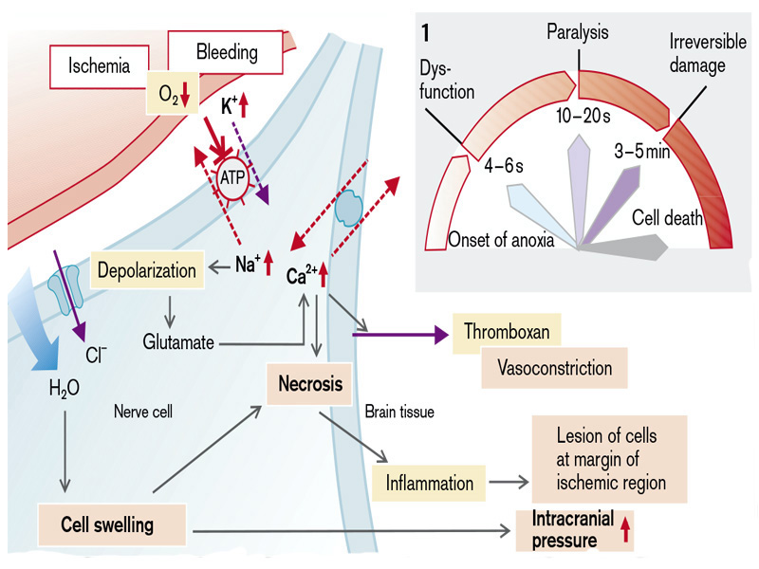
Fig. 3. Effets d'une perfusion cérébrale réduite
(D'après S. Silbernagl et F. Lang ; Atlas couleur de pathophysiologie)
Un autre mécanisme de lésion neuronale dans l'hypoxie et l'ischémie est le développement d'un stress peroxydatif qui entraîne l'inactivité de la pompe ionique. Au cours du processus à quatre électrons de restauration de la molécule d'oxygène dans la chaîne respiratoire mitochondriale, plusieurs produits toxiques intermédiaires pour les cellules se forment. Les produits intermédiaires qui en résultent appartiennent à une classe de « radicaux libres » qui peuvent se lier aux lipides, aux protéines et aux acides nucléiques, perturbant ainsi leur fonction. Les neurones du cerveau sont extrêmement sensibles aux dommages oxydatifs en raison de leurs concentrations élevées en acides gras polyinsaturés et de leur faible niveau de protection antioxydante. Les acides gras insaturés de la bicouche lipidique des membranes sont les plus sensibles à l'action néfaste des radicaux libres, ce qui entraîne la formation de peroxydes organiques et d'hydroperoxydes. Cela conduit à une augmentation de la viscosité de la membrane, à une perte partielle de la fonction de barrière et à un dysfonctionnement des canaux membranaires. De plus, l'accumulation de peroxydes lipidiques perturbe les mécanismes d'inactivation enzymatique des neurotransmetteurs, entraînant une hyperexcitabilité neuronale. Le stress oxydatif joue un rôle important non seulement dans le développement des lésions cérébrales ischémiques, mais aussi dans la pathogenèse de maladies neurologiques telles que la maladie d'Alzheimer, la maladie de Parkinson et la sclérose latérale amyotrophique.
Rôle des acides aminés excitateurs dans les lésions neuronales
Dans de nombreux troubles neurologiques, les lésions neuronales peuvent être causées par une stimulation excessive des récepteurs de certains acides aminés spécifiques, tels que le glutamate et l'aspartate, qui agissent comme des neurotransmetteurs excitateurs. Ces troubles neurologiques vont des atteintes aiguës telles que les accidents vasculaires cérébraux, l' , les lésions hypoglycémiques et les traumatismes, aux troubles dégénératifs chroniques tels que la maladie de Huntington et, éventuellement, la démence d'Alzheimer.
Le terme « excitotoxicité » a été inventé pour désigner la voie commune finale menant à la lésion et à la mort des cellules neuronales associées à une activité excessive des neurotransmetteurs excitateurs et de leurs fonctions médiées par les récepteurs.
Le glutamate est le principal neurotransmetteur excitateur du cerveau, et son interaction avec des récepteurs spécifiques est responsable de nombreuses fonctions supérieures, notamment la mémoire, la cognition, le mouvement et la sensation. Bon nombre des actions du glutamate sont associées à des canaux ioniques activés par des récepteurs. Un sous-type en particulier, appelé récepteur N-méthyl-D-aspartate (NMDA) du glutamate, a été impliqué dans la cause de lésions neuronales. Ce sous-type de récepteur du glutamate ouvre un canal calcique de grand diamètre qui permet aux ions calcium et sodium d'entrer dans la cellule et aux ions potassium d'en sortir, ce qui entraîne des potentiels d'action prolongés (quelques secondes). La concentration intracellulaire de glutamate est environ 16 fois supérieure à la concentration extracellulaire. Normalement, les concentrations extracellulaires de glutamate sont étroitement régulées, les quantités excédentaires étant éliminées et activement transportées vers les astrocytes et les neurones. Lors d'une hypoxie ou d'une ischémie prolongée, ces mécanismes de transport sont immobilisés, ce qui entraîne une accumulation de glutamate extracellulaire. L'ouverture incontrôlée des canaux actionnés par les récepteurs NMDA entraîne une augmentation du calcium intracellulaire et conduit à une série de processus médiés par le calcium appelés cascade calcique (Fig. 4). L'activation de la cascade calcique entraîne la libération d'enzymes intracellulaires qui provoquent la dégradation des protéines, la formation de radicaux libres, la peroxydation lipidique, la fragmentation de l'ADN et la dégradation nucléaire.
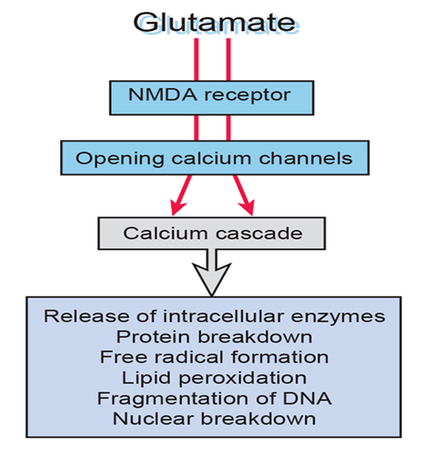
Fig. 4. Le rôle du récepteur NMDA du glutamate dans les lésions des cellules cérébrales.
(D'après Porth ; Pathophysiology)
En cas de lésion et de mort cellulaire, le glutamate intracellulaire est également libéré par les cellules endommagées, causant des lésions aux cellules environnantes. L'activation de la cascade calcique entraîne finalement la mort cellulaire dans les heures qui suivent l'exposition au glutamate.
Les effets de la toxicité aiguë du glutamate n'entraînent pas nécessairement la mort cellulaire ; ils sont réversibles si l'excès de glutamate peut être éliminé ou si ses effets peuvent être bloqués. Des médicaments appelés neuroprotecteurs sont en cours de développement afin d'interférer avec la voie glutamate-NMDA et ainsi réduire les lésions des cellules cérébrales. Ces stratégies pharmacologiques pourraient protéger les cellules cérébrales viables contre des dommages irréversibles dans un contexte d'excitotoxicité. Les stratégies pharmacologiques actuellement à l'étude comprennent celles qui inhibent la synthèse ou la libération des neurotransmetteurs excitateurs, bloquent les récepteurs NMDA, stabilisent le potentiel membranaire pour empêcher le déclenchement de la cascade calcique à l'aide de lidocaïne et de certains barbituriques, et bloquent spécifiquement certaines protéases, endonucléases et lipases intracellulaires connues pour être cytotoxiques. Le riluzole, un médicament qui agit au niveau présynaptique pour inhiber la libération de glutamate, est actuellement utilisé dans le traitement de la sclérose latérale amyotrophique. La nimodipine, un inhibiteur calcique qui agit au niveau des canaux activés par les récepteurs NMDA, fait actuellement l'objet d'études pour une utilisation dans le traitement de l'hémorragie sous-arachnoïdienne et de la démence associée au syndrome d'immunodéficience acquise.
Les neurones du système nerveux central peuvent être divisés en deux grandes catégories : les macroneurones et les microneurones. Les macroneurones sont de grandes cellules dotées de longs axones qui quittent le réseau local de neurones interconnectés pour envoyer des potentiels d'action à d'autres régions du système nerveux situées à des distances allant de quelques centimètres à plusieurs mètres (par exemple, les motoneurones supérieurs qui communiquent avec les motoneurones inférieurs qui contrôlent le mouvement des jambes). Les microneurones sont de très petites cellules étroitement impliquées dans les circuits locaux. Leurs axones transmettent des potentiels d'action à d'autres membres du même réseau local. Contrairement aux macroneurones, qui se comptent par milliers, les microneurones représentent la plupart des milliards de neurones du SNC. De nombreux macronerons utilisent le glutamate comme neurotransmetteur dans leur communication excitatrice avec les micronerons. C'est le réseau de micronerons qui fournit les circuits analytiques, intégratifs et d'apprentissage qui sont à la base des fonctions supérieures du SNC. Les micronerons du cortex cérébral et de l'hippocampe sont particulièrement vulnérables à une stimulation excessive des récepteurs NMDA du glutamate et aux effets neurotoxiques de l'augmentation des niveaux de calcium intracellulaire. En raison de leur vulnérabilité accrue, bon nombre des petits interneurones qui constituent des éléments essentiels des fonctions complexes de contrôle et de mémoire du cerveau sont sélectivement endommagés, même si le reste du cerveau survit à l'agression. Ce schéma peut expliquer les effets à long terme d'une agression cérébrale, qui se traduisent souvent par des réductions subtiles et perceptibles des fonctions cognitives et mémorielles.
Lésions neuronales dues à l'augmentation du volume et de la pression intracrânienne
Le cerveau est enfermé dans les limites rigides du crâne, ou crâne, ce qui le rend particulièrement sensible à l'augmentation de la pression intracrânienne (PIC). L'augmentation de la PIC est une voie courante pour les lésions neuronales causées par différents types d'agressions et d'agents. La cavité crânienne contient du sang (environ 10 %), du tissu cérébral (environ 80 %) et du liquide céphalo-rachidien (LCR) (environ 10 %) dans les limites rigides d'un crâne non extensible. Chacun de ces trois volumes contribue à la PIC, qui est normalement maintenue dans une fourchette de 0 à 15 mm Hg lorsqu'elle est mesurée dans les ventricules latéraux. Les volumes de chacun de ces composants peuvent varier légèrement sans entraîner de changements marqués de la PIC. En effet, de légères augmentations du volume d'un composant peuvent être compensées par une diminution du volume d'un ou des deux autres composants. Cette association est appelée hypothèse de Monro-Kellie (Fig. 5). Des fluctuations normales de la PIC se produisent lors des mouvements respiratoires et des activités quotidiennes telles que l'effort, la toux et les éternuements. Des changements dans les volumes intracrâniens se produisent également pendant le cycle cardiaque. L'espace intravasculaire cérébral augmente momentanément à chaque onde de pouls systolique, et l' , de manière synchrone avec le pouls, un petit volume de LCR s'échappe par le foramen magnum dans l'espace rachidien, augmentant ainsi l'espace intravasculaire au détriment de l'espace LCR (Fig. 5).
Selon l'hypothèse de Monro-Kellie, une compensation réciproque se produit entre les trois compartiments intracrâniens des trois volumes intracrâniens, mais le volume tissulaire est relativement limité dans sa capacité à subir des changements ; le LCR et le volume sanguin sont les mieux à même de compenser les changements de la PIC. Les augmentations initiales de la PIC sont compensées par une translocation du LCR vers l'espace sous-arachnoïdien spinal et une réabsorption accrue du LCR. La capacité de compensation du compartiment sanguin est limitée par la faible quantité de sang présente dans la circulation cérébrale. Les vaisseaux sanguins cérébraux contiennent moins de 10 % du volume intracrânien, dont la majeure partie se trouve dans le système veineux à basse pression. Lorsque la capacité de compensation volumique de ce compartiment est épuisée, la pression veineuse augmente, ainsi que le volume sanguin cérébral et la PIC.
De plus, le débit sanguin cérébral est fortement contrôlé par des mécanismes d'autorégulation qui influent sur sa capacité compensatoire. Des conditions telles que l'ischémie et une pression partielle élevée de dioxyde de carbone (PaCO₂ ) dans le sang produisent une vasodilatation compensatoire des vaisseaux sanguins cérébraux. Une diminution de la PaCO₂ a l'effet inverse ; c'est pourquoi l'hyperventilation, qui entraîne une diminution des niveaux_{de} PaCO₂ , est parfois utilisée dans le traitement de la PIC.
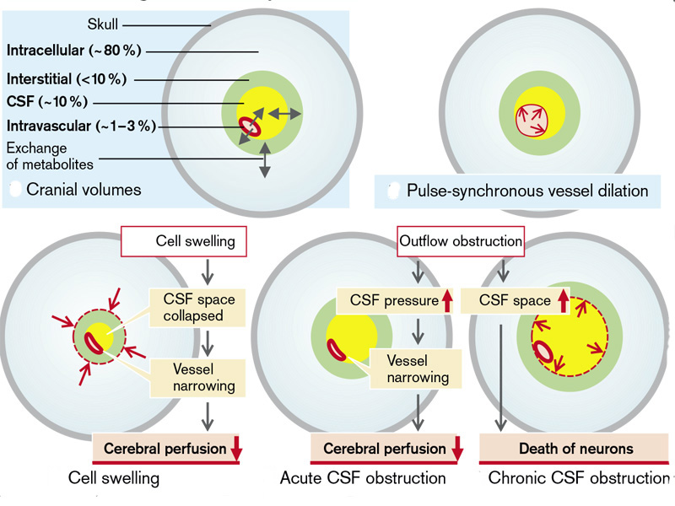
Fig. 5. Modification du volume des compartiments cérébraux (hypothèse de Monroe-Kelly)
(D'après S, Silbernagl et F. Lang ; Atlas couleur de pathophysiologie)
Une variation anormale du volume intracrânien avec des modifications consécutives de la PIC peut être causée par une variation du volume de l'un des trois composants intracrâniens. Par exemple, une augmentation du volume tissulaire peut résulter d'une tumeur cérébrale, d'un œdème cérébral ou d'un saignement dans le tissu cérébral. Une augmentation du volume sanguin se produit en cas de vasodilatation des vaisseaux cérébraux ou d'obstruction du flux veineux. Une production excessive, une absorption réduite ou une obstruction de la circulation du LCR ( ) peuvent entraîner une augmentation du volume du LCR. Lorsque la variation de volume est causée par une tumeur cérébrale, elle tend à se produire lentement et est généralement localisée dans la zone immédiate, tandis que l'augmentation résultant d'un traumatisme crânien se développe généralement rapidement.
La congestion du LCR augmente également la pression cérébrale. Un trouble aigu du drainage du LCR provoque une augmentation de la pression qui, par le rétrécissement de la lumière des vaisseaux, altère la perfusion cérébrale. Une anomalie chronique du drainage, en provoquant la mort des neurones, c'est-à-dire une diminution de l'espace intracellulaire, entraînera finalement une diminution de la masse cérébrale. Les tumeurs et les hémorragies occupent le volume intracrânien au détriment d'autres compartiments, en particulier l'espace du LCR (Fig. 5).
Impact de la pression intracrânienne sur la pression de perfusion cérébrale. La pression de perfusion cérébrale (PPC), qui représente la différence entre la pression artérielle moyenne (PAM) et la PIC (PPC = PAM − PIC), est la pression qui irrigue le cerveau. La PPC est déterminée par le gradient de pression entre l'artère carotide interne et les veines sous-arachnoïdiennes. La PAM et la PIC sont surveillées fréquemment chez les personnes atteintes de troubles cérébraux qui augmentent la PIC et altèrent la perfusion cérébrale. La PPC normale varie entre 70 et 100 mm Hg. Une ischémie cérébrale se développe à des niveaux inférieurs à 40 mm Hg. Lorsque la pression dans la cavité crânienne approche ou dépasse la PAM, la perfusion tissulaire devient insuffisante, ce qui entraîne une hypoxie cellulaire et, si la pression est maintenue, la mort neuronale peut survenir. Les neurones corticaux hautement spécialisés sont les plus sensibles au déficit en oxygène ; une diminution du niveau de conscience est l'un des signes les plus précoces et les plus fiables d'une augmentation de la PIC. L'hypoxie cellulaire continue entraîne une détérioration neurologique générale ; le niveau de conscience peut se détériorer, passant de l'état d'éveil à la confusion, la léthargie, l'obnubilation, la stupeur et le coma.
Œdème cérébral
L'œdème cérébral, ou gonflement du cerveau, est une augmentation du volume des tissus secondaire à une accumulation anormale de liquide. Il existe deux types d'œdème cérébral : vasogénique et cytotoxique. L'œdème vasogénique survient lorsque l'intégrité de la barrière hémato-encéphalique est perturbée, permettant au liquide de s'échapper dans le liquide extracellulaire qui entoure les cellules cérébrales. L'œdème cytotoxique implique le gonflement réel des cellules cérébrales elles-mêmes. L'impact de l'œdème cérébral dépend des mécanismes compensatoires du cerveau et de l'étendue du gonflement (Fig. 6).
Œdème vasogénique (œdème d'origine vasculaire). L'œdème vasogénique survient dans des conditions qui altèrent la fonction de la barrière hémato-encéphalique et permettent le transfert d'eau et de protéines de l'espace vasculaire vers l'espace interstitiel (en raison d'une perméabilité capillaire accrue). Il survient dans des conditions telles que les tumeurs, l'ischémie prolongée, les hémorragies, les lésions cérébrales et les processus infectieux (par exemple, la méningite). L'œdème vasogénique se produit principalement dans la substance blanche du cerveau, probablement parce que celle-ci est plus souple que la substance grise. L'œdème vasogénique peut déplacer un hémisphère cérébral et être responsable de divers types d'hernie. Les manifestations fonctionnelles de l'œdème vasogénique comprennent des déficits neurologiques focaux, des troubles de la conscience et une hypertension intracrânienne sévère. De l'eau peut également s'accumuler dans l'espace interstitiel lorsque la barrière hémato-encéphalique est intacte, mais que l'osmolarité de l'espace interstitiel est supérieure à celle du sang (également appelé œdème cérébral interstitiel). Cela peut se produire, par exemple, en cas de chute rapide de la concentration de sucre dans le sang (pendant le traitement du diabète sucré), d' d'urée (dialyse) ou de Na⁺. Dans ces conditions, l'augmentation de l'espace interstitiel peut s'accompagner d'un gonflement des cellules (Fig. 6).
Œdème cytotoxique. L'œdème cytotoxique implique une augmentation du liquide intracellulaire. Il peut résulter d'états hypoosmotiques tels que l'intoxication hydrique ou une ischémie sévère qui altèrent le fonctionnement de la pompe membranaire sodium-potassium (accumulation d'ions sodium avec hyperosmolarité à l'intérieur des neurones). La modification des conditions osmotiques entraîne une entrée d'eau et un gonflement des cellules. L'ischémie entraîne également une élimination insuffisante des produits finaux du métabolisme anaérobie, tels que l'acide lactique, ce qui provoque une acidose extracellulaire (Fig. 6). Si le flux sanguin est réduit à des niveaux faibles pendant des périodes prolongées ou à des niveaux extrêmement bas pendant quelques minutes, l'œdème cellulaire peut provoquer la rupture de la membrane cellulaire, permettant ainsi au contenu intracellulaire de s'échapper dans le liquide extracellulaire environnant. Cela entraîne des lésions des cellules voisines. Des changements majeurs dans la fonction cérébrale, tels que la stupeur et le coma, surviennent en cas d'œdème cytotoxique. L'œdème associé à l'ischémie peut être suffisamment grave pour provoquer un infarctus cérébral avec nécrose du tissu cérébral.
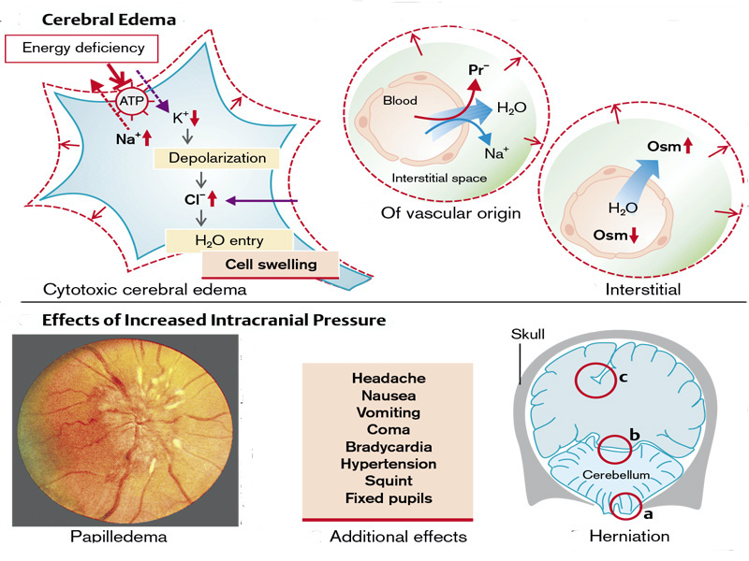
Fig. 6. Mécanismes de l'œdème cérébral et effets d'une pression intracrânienne élevée
(Extrait de S. Silbernagl et F. Lang ; Atlas couleur de pathophysiologie).
Symptômes d'une augmentation de la PIC. En raison de l'augmentation de la pression cérébrale, la lymphe provenant de l'arrière de l'œil ne peut plus s'écouler vers l'espace intracrânien via le canal lymphatique situé au centre du nerf optique. La lymphe s'accumule alors à la sortie du nerf optique et provoque un gonflement de la papille (œdème papillaire). Les autres conséquences de l'augmentation de la pression du LCR sont les maux de tête, les nausées, les vomissements, les vertiges, les troubles de la conscience (dus à une diminution de la perfusion), la bradycardie et l'hypertension artérielle (due à la pression sur le tronc cérébral), le strabisme (compression du nerf abducens) et la dilatation des pupilles qui ne réagissent pas à la lumière (compression du nerf oculomoteur) (Fig. 6). L'un des réflexes tardifs observés en cas d'augmentation marquée de la PIC est la réponse ischémique du SNC, qui est déclenchée par l'ischémie du centre vasomoteur du tronc cérébral. Les neurones du centre vasomoteur réagissent directement à l'ischémie en produisant une augmentation marquée de la PAM, parfois jusqu'à 270 mm Hg, accompagnée d'un élargissement de la pression différentielle et d'un ralentissement réflexe de la fréquence cardiaque. Ces trois signes, parfois appelés réflexe de Cushing, sont des indicateurs importants mais tardifs d'une augmentation de la PIC. Le réflexe ischémique est un dernier effort du système nerveux pour maintenir la circulation cérébrale. Le réflexe de Cushing est rarement observé dans les milieux cliniques modernes depuis l'avènement de la surveillance de la PIC.
Les gradients de pression entraînent un risque accru d'hernie de certaines parties du cerveau à travers le tentorium cérébelleux ou le foramen magnum. Les parties herniées compriment le tronc cérébral, entraînant une mort immédiate. Si l'augmentation de la pression du LCR est unilatérale, le gyrus cingulaire peut faire hernie sous la faux cérébrale, provoquant une compression des vaisseaux cérébraux antérieurs avec des déficits correspondants dans les fonctions cérébrales (Fig. 6).
Mort des neurones lors de la section de l'axone. Si un axone est sectionné, les parties distales de l'axone meurent (dégénérescence de Waller). En règle générale, les axones des neurones centraux ne repoussent pas, mais le neurone affecté meurt par apoptose. Parmi les causes, on peut citer l'absence du facteur de croissance nerveuse (NGF), qui est normalement libéré par la cellule post-synaptique innervée et qui, via l'axone, maintient la cellule pré-synaptique en vie. L'interruption du transport axonal rétrograde dans un axone par ailleurs intact entraîne également la mort du neurone. Le moignon proximal de l'axone périphérique peut repousser. Les protéines nécessaires à ce processus sont formées dans le corps cellulaire et transportées vers le site de la lésion par transport axonal. Une raison possible de la survie de la cellule affectée est que les macrophages qui migrent vers le nerf périphérique, via la formation d'interleukine 1, stimulent les cellules de Schwann à produire du NGF. Les macrophages ne sont toutefois pas capables de pénétrer dans le SNC. La section d'un axone entraîne non seulement la mort du neurone initialement endommagé, mais l'absence d'innervation conduit souvent à la mort de la cellule cible (dégénérescence transneuronale antérograde) et parfois aussi des cellules qui innervent la cellule endommagée (dégénérescence transneuronale rétrograde).
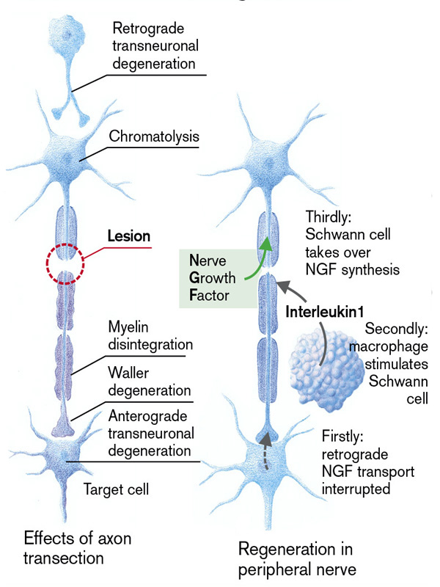
Fig. 7. Section et régénération de l'axone
(D'après S. Silbernagl et F. Lang ; Atlas couleur de pathophysiologie)
Réactions des astrocytes à une lésion
L'astrocyte tire son nom de son apparence en forme d'étoile. Ces cellules ont des prolongements cytoplasmiques multipolaires et ramifiés qui émanent du corps cellulaire et contiennent une protéine acide fibrillaire gliale (GFAP), un filament intermédiaire spécifique à ce type de cellule. Les astrocytes agissent comme des tampons métaboliques et des détoxifiants dans le cerveau. De plus, grâce à leurs prolongements qui entourent les capillaires ou s'étendent jusqu'aux zones sous-piales et sous-épendymaires, ils contribuent aux fonctions de barrière contrôlant le flux des macromolécules entre le sang, le liquide céphalo-rachidien (LCR) et le cerveau.
La gliose est l'indicateur histopathologique le plus important d'une lésion du SNC, quelle qu'en soit l'étiologie, et se caractérise à la fois par une hypertrophie et une hyperplasie des astrocytes. Dans la gliose, les noyaux des astrocytes grossissent, deviennent vésiculaires et développent des nucléoles proéminents ; ces cellules sont appelées astrocytes gemistocytaires.
Les lésions cellulaires aiguës, telles que celles qui surviennent en cas d'hypoxie, d'hypoglycémie et de lésions toxiques, se manifestent par un gonflement cellulaire, comme dans d'autres cellules. L'astrocyte de type II d'Alzheimer (sans rapport avec la maladie d'Alzheimer, mais décrit pour la première fois par la même personne) est une cellule de la matière grise dotée d'un gros noyau (deux à trois fois plus gros que la normale), d'une gouttelette de glycogène intranucléaire et d'une membrane nucléaire et d'un nucléole proéminents. Ce type de modification est principalement observé chez les personnes souffrant d'hyperammoniémie de longue date due à une maladie hépatique chronique ou à des troubles métaboliques héréditaires du cycle de l'urée.
Réactions des microglies aux lésions
Les microglies sont des cellules phagocytaires dérivées du mésoderme qui servent de macrophages résidents du SNC. Elles partagent de nombreux marqueurs de surface avec les monocytes/macrophages périphériques (par exemple, CR3 et CD68). Elles réagissent aux lésions en (1) proliférant ; (2) développant des noyaux allongés (cellules en bâtonnets) ; (3) formant des agrégats autour de petits foyers de nécrose tissulaire (nodules microgliaux) ; ou (4) se rassemblant autour des corps cellulaires des neurones mourants (neuronophagie). Outre les microglies résidentes, des macrophages dérivés du sang peuvent également être présents dans les foyers inflammatoires.
Réactions d'autres cellules gliales à la lésion
Les oligodendrocytes sont des cellules qui enveloppent leurs prolongements cytoplasmiques autour des axones et forment la myéline. Chaque oligodendrocyte myélinise de nombreux internodes sur plusieurs axones, contrairement à la cellule de Schwann myélinisante dans les nerfs périphériques, qui présente une correspondance biunivoque entre les cellules et les internodes. La lésion ou l'apoptose des cellules oligodendrogliales est une caractéristique des troubles démyélinisants acquis (voir démyélinisation) et des leucodystrophies.
Les cellules épendymaires, cellules épithéliales cylindriques ciliées qui tapissent les ventricules, ne présentent pas de schémas de réaction spécifiques. En cas d'inflammation ou de dilatation marquée du système ventriculaire, la perturbation de la paroi épendymaire s'accompagne d'une prolifération des astrocytes sous-épendymaires, ce qui entraîne de petites irrégularités à la surface des ventricules (granulations épendymaires).
Cependant, ni les oligodendrocytes ni les cellules épendymaires ne provoquent de réponses significatives à la plupart des formes de lésions du SNC.

TROUBLES DE LA TRANSMISSION SYNAPTIQUE
Les neurones communiquent entre eux par le biais de structures appelées synapses. On trouve deux types de synapses dans le système nerveux : électriques et chimiques.
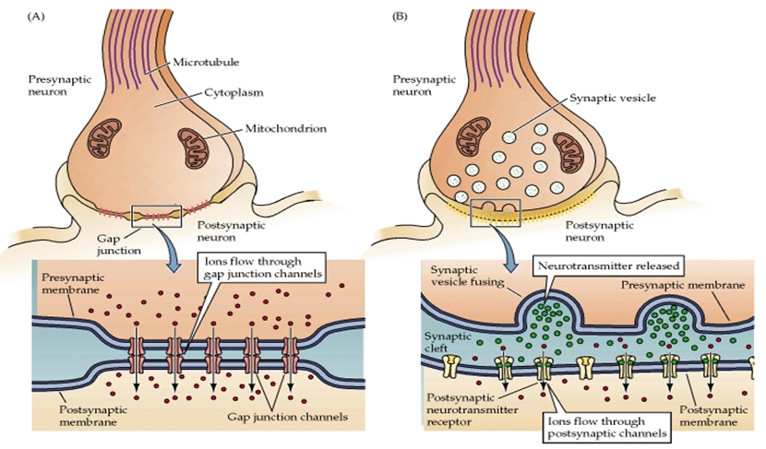
Fig. 8. Types de synapses
Les synapses électriques permettent le passage d'ions conducteurs de courant à travers de petites ouvertures appelées jonctions communicantes qui pénètrent dans la jonction cellulaire des cellules adjacentes et permettent au courant de circuler dans les deux sens. Les jonctions communicantes permettent à un potentiel d'action de passer directement et rapidement d'un neurone à un autre. Elles peuvent relier des neurones ayant des relations fonctionnelles étroites en circuits.
Le type de synapse le plus courant est la synapse chimique. Les synapses chimiques impliquent des structures membranaires présynaptiques et postsynaptiques spéciales, séparées par une fente synaptique. Contrairement à une synapse électrique, une synapse chimique sert de redresseur, ne permettant qu'une communication unidirectionnelle. La conduction unidirectionnelle est une caractéristique particulièrement importante des synapses chimiques. C'est cette transmission spécifique de signaux vers des zones distinctes et très localisées du système nerveux qui lui permet d'exercer les multiples fonctions de la sensation, du contrôle moteur et de la mémoire. Les synapses chimiques sont les composants les plus lents dans la communication progressive à travers une séquence de neurones, comme dans un réflexe spinal. Contrairement à la conduction des potentiels d'action électriques, chaque événement successif au niveau de la synapse chimique (sécrétion du transmetteur, diffusion à travers la fente synaptique, interaction avec les récepteurs postsynaptiques et génération d'un potentiel d'action subséquent dans le neurone postsynaptique) prend du temps. En moyenne, la conduction à travers une synapse chimique nécessite environ 0,3 milliseconde.
Le corps cellulaire et les dendrites d'un neurone sont recouverts de milliers de synapses, dont certaines ou plusieurs peuvent être actives à tout moment. En raison de l'interaction de ces nombreuses entrées synaptiques, chaque neurone ressemble à un petit intégrateur, dans lequel les circuits de nombreux neurones interagissent les uns avec les autres. Les synapses chimiques présentent plusieurs types de relations. Les axones peuvent établir des synapses avec les dendrites (axodendritiques), avec le corps cellulaire (axosomatiques) ou avec l'axone (axoaxoniques). Les dendrites peuvent établir des synapses avec les axones (dendroaxoniques), avec d'autres dendrites (dendrodendritiques) ou avec le soma d'autres neurones (dendrosomatiques). Des synapses entre le corps cellulaire nerveux et les axones (synapses somatoaxoniques) ont également été observées. Les synapses entre les somas de neurones voisins (somasomatiques) sont rares, sauf entre certains noyaux efférents. Le mécanisme de communication entre le neurone présynaptique et le neurone postsynaptique est similaire dans tous les types de synapses : le potentiel d'action se propage dans les terminaisons axonales du neurone afférent et déclenche la libération rapide de molécules de neurotransmetteurs à partir de la surface axonale, ou présynaptique. La conversion des potentiels d'action en libération de neurotransmetteurs est appelée couplage, et bien qu'elle ne soit pas complètement comprise, on pense que la libération d'ions calcium y est impliquée.

Potentiels postsynaptiques excitateurs et inhibiteurs
Les terminaisons présynaptiques sécrètent une ou plusieurs molécules messagères chimiques (neurotransmetteurs ou neuromodulateurs) dans la fente synaptique. Les neurotransmetteurs se diffusent dans la fente synaptique et s'unissent aux récepteurs de la membrane postsynaptique, ce qui provoque l'excitation ou l'inhibition du neurone postsynaptique en produisant une dépolarisation ou une hyperpolarisation de la membrane postsynaptique.
De nombreux neurones du SNC possèdent des milliers de synapses sur leurs surfaces dendritiques ou somatiques, chacune pouvant produire une excitation ou une inhibition partielle du neurone postsynaptique. Lorsque la combinaison d'un neurotransmetteur avec un site récepteur provoque une dépolarisation partielle de la membrane postsynaptique, on parle de potentiel postsynaptique excitateur (EPSP). Dans d'autres synapses, la combinaison d'un transmetteur avec un site récepteur est inhibitrice dans le sens où elle provoque une hyperpolarisation de la membrane nerveuse locale et la rend moins excitante. C'est ce qu'on appelle un potentiel postsynaptique inhibiteur (IPSP).
Les potentiels d'action ne commencent pas dans la membrane adjacente à la synapse. Ils commencent dans le segment initial de l'axone, près du collet de l'axone, qui se trouve juste avant le premier segment de myéline. Le segment initial de l'axone est plus excitable que le reste du neurone. Les courants locaux résultant d'un EPSP (parfois appelé potentiel générateur) sont généralement insuffisants pour atteindre le seuil et provoquer la dépolarisation du segment initial de l'axone. Cependant, si plusieurs EPSP se produisent simultanément, la zone de dépolarisation peut devenir suffisamment grande et les courants au niveau du segment initial peuvent devenir suffisamment forts pour dépasser le potentiel seuil et déclencher un potentiel d'action. Les potentiels d'action permettent une communication rapide sur de longues distances. Cependant, c'est la capacité d'intégration des bombardements synaptiques excitateurs et inhibiteurs du soma et des dendrites qui confère au neurone et au système nerveux leur capacité de complexité, de mémoire et d'intelligence.
Les neurotransmetteurs sont les molécules messagères chimiques du système nerveux. Le processus de neurotransmission implique la synthèse, le stockage et la libération d'un neurotransmetteur, la réaction du neurotransmetteur avec un récepteur et la fin de l'action du récepteur. De nouvelles méthodes de recherche, notamment des techniques de coloration et l'utilisation d'anticorps radiomarqués, ont permis aux scientifiques d'étudier et d'obtenir des réponses dans chacun de ces domaines.
Le système nerveux et le système endocrinien utilisent tous deux des molécules chimiques comme messagers. À mesure que l'on obtient davantage d'informations sur les messagers chimiques de ces systèmes, la distinction entre eux devient moins évidente. De nombreux neurones, tels que ceux de la médullosurrénale, sécrètent des transmetteurs dans la circulation sanguine, et il a été découvert que d'autres neurones possèdent des sites récepteurs pour les hormones. De nombreuses hormones se sont avérées être des neurotransmetteurs. La vasopressine (également connue sous le nom d'hormone antidiurétique), une hormone peptidique libérée par l'hypophyse postérieure, agit comme une hormone dans les reins et comme un neurotransmetteur pour les cellules nerveuses de l'hypothalamus. Plus d'une douzaine de ces messagers intercellulaires et sanguins peuvent relayer des signaux dans le système nerveux ou le système endocrinien.
Les neurotransmetteurs sont synthétisés dans le cytoplasme du terminal axonal. La synthèse des transmetteurs peut nécessiter une ou plusieurs étapes catalysées par des enzymes (par exemple, une pour l'acétylcholine et trois pour la noradrénaline). Les neurones sont limités quant au type de transmetteur qu'ils peuvent synthétiser par leurs systèmes enzymatiques. Après la synthèse, les molécules de neurotransmetteurs sont stockées dans le terminal axonal dans de minuscules sacs liés à la membrane appelés vésicules synaptiques. Des milliers de vésicules peuvent être présentes dans un seul terminal, chacune contenant 10 000 à 100 000 molécules de transmetteur. La vésicule protège les neurotransmetteurs de la destruction enzymatique dans le terminal nerveux. L'arrivée d'une impulsion à un terminal nerveux provoque le déplacement des vésicules vers la membrane cellulaire et la libération de leurs molécules de neurotransmetteur dans l'espace synaptique. Les neurotransmetteurs exercent leur action par l'intermédiaire de protéines spécifiques, appelées récepteurs, intégrées dans la membrane postsynaptique. Ces récepteurs sont conçus précisément pour correspondre à la taille et à la forme du neurotransmetteur. Dans chaque cas, l'interaction entre un neurotransmetteur et un récepteur entraîne une réponse physiologique spécifique. L'action d'un transmetteur est déterminée par le type de récepteur auquel il se lie. Par exemple, l'acétylcholine est excitatrice lorsqu'elle est libérée au niveau d'une jonction myoneurale, et inhibitrice lorsqu'elle est libérée au niveau du nœud sino-auriculaire du cœur. Les récepteurs sont nommés en fonction du type de neurotransmetteur avec lequel ils interagissent. Par exemple, un récepteur cholinergique est un récepteur qui se lie à l'acétylcholine.
Le retrait rapide d'un transmetteur, une fois qu'il a exercé ses effets sur la membrane postsynaptique, est nécessaire pour maintenir un contrôle précis de la transmission neuronale. Un transmetteur libéré peut connaître l'un des trois destins suivants : il peut être décomposé de manière in e en substances inactives par des enzymes ; il peut être réabsorbé dans le neurone présynaptique au cours d'un processus appelé recapture ; ou il peut se diffuser dans le liquide intercellulaire jusqu'à ce que sa concentration soit trop faible pour influencer l'excitabilité postsynaptique. L'acétylcholine, par exemple, est rapidement décomposée par l'acétylcholinestérase en acide acétique et en choline, cette dernière étant réabsorbée dans le neurone présynaptique pour être réutilisée dans la synthèse de l'acétylcholine. Les catécholamines sont en grande partie réabsorbées dans le neurone sous une forme inchangée pour être réutilisées. Les catécholamines peuvent également être dégradées par des enzymes dans l'espace synaptique ou dans les terminaisons nerveuses.
Les neurotransmetteurs sont de petites molécules qui contiennent un atome d'azote chargé positivement ; ils comprennent plusieurs peptides, acides aminés et monoamines. Les peptides sont des molécules de faible poids moléculaire composées de deux acides aminés ou plus. Ils comprennent la substance P, les endorphines et les enképhalines, qui interviennent dans la sensation et la perception de la douleur. Les acides aminés sont les éléments constitutifs des protéines et sont présents dans les fluides corporels. Une monoamine est une molécule d'amine contenant un groupe amino (NH₂ ). La sérotonine, la dopamine, la noradrénaline et l'adrénaline sont des monoamines synthétisées à partir d'acides aminés. Heureusement, la barrière hémato-encéphalique protège le système nerveux des acides aminés circulants et d'autres molécules ayant une activité neurotransmettrice potentielle.
Il reste encore beaucoup à apprendre sur le rôle des acides aminés et des peptides en tant que neurotransmetteurs. Par exemple, plusieurs acides aminés (en particulier l'acide glutamique et l'acide aspartique) semblent exercer de puissants effets excitateurs sur la transmission synaptique ; ils sont souvent appelés acides aminés excitateurs. La glycine, un autre acide aminé, est connue pour avoir de forts effets inhibiteurs. L'un des neurotransmetteurs inhibiteurs les plus courants est l'acide γ-aminobutyrique (GABA). Cet acide aminé est unique en ce sens qu'il est synthétisé presque exclusivement dans le cerveau et la moelle épinière. Il a été établi que près d'un tiers des synapses utilisent le GABA. Ajoutant à la nature déjà complexe des neurotransmetteurs, il est déroutant que le même acide aminé puisse fonctionner à la fois comme neurotransmetteur et comme élément constitutif de la synthèse des protéines.
D'autres classes de molécules messagères, appelées neuromodulateurs, peuvent également être libérées par les terminaisons axonales. Les molécules neuromodulatrices réagissent avec les récepteurs présynaptiques ou postsynaptiques pour modifier la libération ou la réponse aux neurotransmetteurs. Les neuromodulateurs peuvent agir sur les récepteurs postsynaptiques pour produire des changements plus lents et plus durables dans l'excitabilité membranaire. Cela modifie l'action des molécules neurotransmettrices à action plus rapide en augmentant ou en diminuant leur efficacité. En se combinant avec des autorécepteurs sur sa propre membrane présynaptique, un transmetteur peut agir comme un neuromodulateur pour augmenter ou inhiber l'activité nerveuse. Dans certains nerfs, tels que les nerfs sympathiques périphériques, une molécule messagère peut avoir à la fois des fonctions de transmetteur et de modulateur. Par exemple, la noradrénaline peut activer un récepteur postsynaptique α₁-adrénergique pour produire une vasoconstriction, ou stimuler un récepteur présynaptique α₂-adrénergique pour inhiber la libération supplémentaire de noradrénaline.
Les médiateurs neurohumoraux atteignent leurs cellules cibles par la circulation sanguine et produisent une action encore plus lente que les neuromodulateurs. Les facteurs neurotrophiques ou de croissance nerveuse sont nécessaires pour maintenir la survie à long terme de la cellule postsynaptique et sont sécrétés par les terminaisons axonales indépendamment des potentiels d'action. On peut citer comme exemples les motoneurones inférieurs (LMN) vers les facteurs trophiques des cellules musculaires et les facteurs trophiques de neurone à neurone dans les synapses séquentielles des neurones sensoriels du SNC. Des facteurs trophiques provenant des cellules cibles qui pénètrent dans l'axone et sont nécessaires à la survie à long terme des neurones présynaptiques ont également été mis en évidence.
TROUBLES DE LA TRANSMISSION SYNAPTIQUE
Les actions de la plupart des neurotransmetteurs sont localisées dans des groupes spécifiques de neurones dont les axones se projettent vers des régions cérébrales très spécifiques. À mesure que l'on en apprend davantage sur la localisation et le mécanisme d'action des différents neurotransmetteurs, il apparaît clairement que de nombreuses maladies trouvent leur origine dans une altération de la physiologie des neurotransmetteurs. Parfois, on observe une dégénérescence ou un dysfonctionnement des neurones produisant les neurotransmetteurs ; dans d'autres cas, on constate une altération apparente de la réponse postsynaptique au neurotransmetteur. Par exemple, les neurones contenant de la dopamine sont concentrés dans des régions du mésencéphale appelées substance noire et tegmentum ventral. Bon nombre de ces neurones contenant de la dopamine projettent leurs axones vers des zones du cerveau antérieur qui seraient impliquées dans la régulation du comportement émotionnel. D'autres fibres dopaminergiques se terminent dans des régions situées près du milieu du cerveau, appelées corps strié. On pense que ces dernières fibres jouent un rôle essentiel dans l'exécution de mouvements moteurs complexes et d' . La dégénérescence des fibres dopaminergiques dans cette zone du cerveau entraîne les tremblements et la rigidité caractéristiques de la maladie de Parkinson. Certaines formes de maladies mentales, telles que la schizophrénie, impliqueraient une libération anormale de neurotransmetteurs dans le cerveau ou une réponse anormale à ceux-ci. Des méthodes pharmacologiques visant à fournir des neurotransmetteurs (par exemple dans la maladie de Parkinson) ou à modifier leur action (par exemple avec des médicaments psychoactifs) sont utilisées pour traiter certains de ces troubles.
Il ne fait aucun doute que des méthodes de traitement plus spécifiques seront disponibles à mesure que l'on en apprendra davantage sur la transmission de l'information neuronale.
La perturbation de la transmission synaptique peut être induite par divers agents pathogènes, exogènes ou endogènes, qui agissent au niveau des neurones présynaptiques ou des structures postsynaptiques (Fig. 9).
Au niveau des neurones présynaptiques, les processus suivants peuvent être affectés :
a. Synthèse des médiateurs et modulateurs chimiques ;
b. Altération du transport axonal du médiateur ;
c. Stockage des médiateurs chimiques ;
d. Libération des médiateurs chimiques ;
e. Recapture des médiateurs chimiques ;
Au niveau des neurones postsynaptiques, les processus suivants peuvent être affectés :
a. Formation d'un complexe médiateur-récepteur actif ;
b. Inactivation du médiateur chimique ;
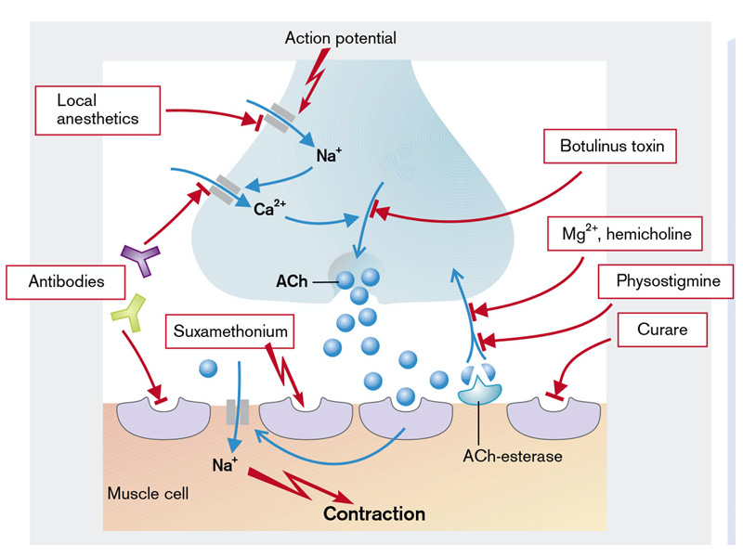
Fig. 9. Troubles de la transmission synaptique
(D'après S. Silbernagl et F. Lang ; Atlas couleur de pathophysiologie)
Mécanismes présynaptiques dans les troubles de la transmission synaptique
- La synthèse des médiateurs chimiques peut être perturbée par des facteurs qui modifient soit la concentration du précurseur du médiateur dans les neurones, soit l'activité des enzymes impliquées dans sa synthèse.
La concentration des précurseurs peut être modifiée par :
a. une augmentation de l'apport en précurseurs exogènes (par exemple, l'administration de L-dopa, précurseur de la dopamine, augmente son incorporation dans les neurones dopaminergiques, ce qui entraîne une augmentation de la synthèse de dopamine) ;
b. La stimulation des neurones, qui entraîne une augmentation de la recapture des précurseurs (la stimulation des neurones cholinergiques favorise la capture de la choline, suivie de la synthèse d'acétylcholine) ;
d. Une réduction du potentiel énergétique causée par l'hypoxie perturbe la transmission synaptique en supprimant les processus synaptiques dépendants de l'énergie.
La synthèse des médiateurs nécessite l'action d'une enzyme spécialisée. L'activité de l'enzyme impliquée dans la synthèse des neuromédiateurs peut être perturbée dans différents troubles génétiques, mutations induites par les rayonnements ionisants ou les médicaments chimiothérapeutiques.
- Transport axonal altéré du médiateur. Deux systèmes de transport axonal, l'un lent et l'autre rapide, déplacent les molécules du corps cellulaire vers les terminaisons de l'axone en passant par le cytoplasme de celui-ci, grâce à des protéines spécialisées telles que la tubuline, l'ankyrine, la dynéine, etc. Les protéines de remplacement et les nutriments se diffusent lentement depuis le corps cellulaire, où ils sont synthétisés, vers l'axone, à une vitesse d'environ 1 mm/jour. D'autres molécules, telles que certains granules neurosécrétoires ou leurs précurseurs, sont transportées par un système de transport actif rapide et dépendant de l'énergie, se déplaçant à une vitesse d'environ 400 mm/jour. Souvent, les vésicules liées à la membrane contenant des granules neurosécrétoires (par exemple, des neurotransmetteurs, des neuromodulateurs et des neurohormones) sont transportées vers les terminaisons synaptiques de l'axone par le processus de transport actif. Par exemple, le transport axonal rapide achemine les hormones antidiurétiques et l'ocytocine des neurones hypothalamiques vers l'hypophyse postérieure via leurs axones, où les hormones sont libérées dans le sang. Un système de transport axonal rapide inverse (rétrograde) achemine des substances, notamment des molécules messagères des cellules cibles, des terminaisons axonales vers le corps cellulaire.
Les anesthésiques, les enzymes protéolytiques, la colchicine et d'autres substances et toxines détruisent ces formations, perturbant ainsi le transport axonal et réduisant la quantité de médiateurs et de substances nutritives au niveau des éléments présynaptiques.
- Altération du stockage des médiateurs dans les terminaisons nerveuses. Les médiateurs sont stockés dans des vésicules présynaptiques (synaptosomes) sous forme de complexe moléculaire avec l'ATP et des protéines. Certaines substances peuvent perturber le stockage des médiateurs. Ainsi, par exemple, la réserpine empêche le stockage de la noradrénaline et de la sérotonine dans les vésicules présynaptiques. L'altération du stockage de la dopamine contribue à la pathogenèse de la maladie de Parkinson.
- Altération de la libération des médiateurs. Parfois, même si les vésicules synaptiques sont normales et que la membrane postsynaptique est sensible aux médiateurs chimiques, la transmission synaptique est affectée en raison de problèmes liés à la libération des médiateurs. Cela se produit dans les situations suivantes :
a. La toxine botulique entraîne un blocage de la libération d'acétylcholine au niveau de la synapse neuromusculaire par l'inactivation de la synaptobrévine, la protéine responsable de la liaison des vésicules contenant de l'acétylcholine à la membrane plasmique et contribuant ainsi à la libération d'acétylcholine. (Fig. 8).
b. Syndrome myasthénique paranéoplasique (syndrome d'Eaton-Lambert ou syndrome pseudomyasthénique). Cette affection survient souvent chez les patients atteints d'un carcinome pulmonaire à petites cellules. Les canaux Ca²⁺ dans la membrane plasmique des cellules tumorales sensibilisent le système immunitaire et stimulent la formation d'anticorps qui réagissent également avec les canaux Ca²⁺ au niveau de la membrane présynaptique de la plaque motrice, bloquant ainsi la libération d'acétylcholine (Fig. 10). En raison de l'inhibition des canaux Ca²⁺, le potentiel d'action musculaire cumulé est d'abord faible, mais il se normalise progressivement, car la stimulation répétitive entraîne l'accumulation de quantités croissantes de Ca²⁺ dans les terminaisons nerveuses.
c. L'imipramine et l'amitriptyline réduisent la libération spontanée de noradrénaline, qui s'accumule dans les vésicules synaptiques et agissent ainsi comme des antidépresseurs ;
d. La guanéthidine bloque la libération de noradrénaline dans les terminaisons axonales, ce qui lui vaut d'être utilisée comme antihypertenseur ;
e. Les anesthésiques locaux (lidocaïne, bupivacaïne, etc.) inhibent les canaux Na⁺ voltage-dépendants du neurone et interrompent ainsi la transmission nerveuse vers la plaque terminale, empêchant la libération du médiateur par le bouton présynaptique.
- Troubles de la recapture des médiateurs chimiques
La recapture de la choline dans les terminaisons nerveuses peut être inhibée par le Mg²⁺ et l'hémicholine, ce qui entraîne une réduction de la resynthèse de l'acétylcholine dans le corps des neurones.
Mécanismes postsynaptiques dans les troubles de la transmission synaptique
- Troubles dans la formation du complexe médiateur-récepteur
Compte tenu du rôle central des récepteurs de l'acétylcholine dans la médiation de la contraction musculaire au niveau de la jonction neuromusculaire chez de nombreuses espèces, il n'est pas surprenant qu'un grand nombre de toxines naturelles interfèrent avec la transmission au niveau de la synapse.
La maladie la plus importante affectant les plaques motrices est la myasthénie grave, une paralysie musculaire résultant d'un blocage de la transmission neuromusculaire (Fig. 10). Elle est causée par des anticorps dirigés contre les récepteurs de l'acétylcholine dans la membrane postsynaptique, qui accélèrent la dégradation des récepteurs. La réponse immunitaire réduit également le nombre de récepteurs fonctionnels au niveau de la jonction neuromusculaire et diminue l'efficacité de la transmission synaptique ; une faiblesse musculaire apparaît alors, car les motoneurones sont moins capables d'exciter les cellules musculaires post-synaptiques. Cette séquence causale explique également pourquoi les inhibiteurs de la cholinestérase atténuent les signes et symptômes de la myasthénie grave (de nombreux patients sont traités par une combinaison d'immunosuppresseurs et d'inhibiteurs de la cholinestérase). Cette maladie auto-immune peut être causée par une infection par des virus ayant une structure similaire à celle des récepteurs de l'acétylcholine. La myasthénie peut également survenir chez les patients atteints d'une tumeur bénigne du thymus. La formation de ces anticorps est favorisée chez les personnes qui expriment des sous-types particuliers (DR3 et DQw2) du complexe majeur d'histocompatibilité (CMH de classe II). Chez les patients atteints de myasthénie grave, la stimulation répétitive d'un nerf moteur provoque dans un premier temps la production d'un potentiel d'action musculaire normal dont l'amplitude diminue toutefois en raison d'une « fatigue » progressive de la transmission neuromusculaire.
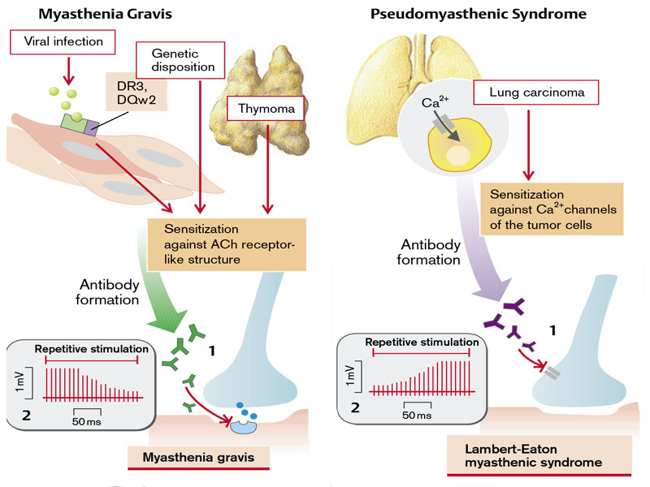
Fig. 10. Mécanismes pathogéniques de la myasthénie grave et du syndrome pseudomyasthénique (D'après S. Silbernagl et F. Lang ; Atlas couleur de pathophysiologie)
Les récepteurs postsynaptiques peuvent également être bloqués par le curare qui, sans avoir lui-même d'effet, inhibe de manière compétitive la liaison de l'acétylcholine aux récepteurs (myorelaxant indirect). La succinylcholine (chlorure de suxaméthonium) entraîne une stimulation continue des récepteurs, une dépolarisation continue de la membrane postsynaptique et donc une inactivation des canaux Na⁺postsynaptiques. De cette manière, elle peut, comme le curare, bloquer la transmission neuromusculaire (myorelaxant direct) (Fig. 9).
- Troubles dans le processus d'inactivation des médiateurs
Divers agents bloquent les enzymes qui inactivent le médiateur, ralentissant ou empêchant ainsi la dissociation du complexe médiateur-récepteur, ce qui prolonge l'action et les effets physiologiques du médiateur. À faibles concentrations, les substances qui inhibent l'acétylcholinestérase (par exemple, les médicaments anticholinestérasiques comme la physostigmine, la prosérine) augmentent la transmission neuromusculaire en augmentant la disponibilité de l'acétylcholine dans la fente synaptique (Fig. 9). À fortes doses, cependant, elles inhibent la transmission neuromusculaire, car des concentrations élevées d'acétylcholine provoquent une dépolarisation continue de la membrane postsynaptique et inactivent ainsi les canaux Na⁺postsynaptiques.
DÉMYÉLINISATION
Dans les nerfs myélinisés, l'axone entre deux nœuds de Ranvier (segment internodal) est entouré d'une gaine de myéline. Il s'agit d'une condition préalable à la conduction saltatoire des potentiels d'action, c'est-à-dire la propagation « sautillante » de l'excitation d'une constriction nodale (R₁ ) à la suivante ₍ ). Le segment internodal lui-même ne peut pas générer de potentiel d'action, c'est-à-dire que la dépolarisation du deuxième nœud (R₂ ) dépend entièrement du courant provenant du premier nœud (R₁ ). Cependant, le courant est généralement si fort qu'il peut même sauter d'un nœud à l'autre.
Néanmoins, l'amplitude du courant diminuera au fur et à mesure qu'il progressera le long du segment internodal. Tout d'abord, la membrane du segment internodal doit changer de polarité, c'est-à-dire que la capacité membranaire doit être déchargée, ce qui nécessite un courant (flèche verte) (Fig. 11). Deuxièmement, le courant peut également s'échapper par des canaux ioniques individuels dans la membrane axonale (flèche orange). Cependant, la myélinisation du segment internodal entraîne une augmentation de la résistance membranaire (Rm) et une réduction de la capacité membranaire (Cm) du condensateur membranaire. La résistance de la membrane axonale du segment internodal est très élevée en raison de la faible densité des canaux ioniques à cet endroit. De plus, l'espace périmembranaire est isolé de l'espace extracellulaire libre par une couche de graisse. La faible capacité du condensateur est due à la grande distance entre l'intérieur de l'axone et l'espace extracellulaire libre, ainsi qu'à la faible polarité de la matière grasse présente dans l'espace entre les deux.
La démyélinisation peut être causée par des lésions dégénératives, toxiques ou inflammatoires des nerfs, ou par une carence en vitamines B₆ ou B₁₂ . Si cela se produit, Rm sera réduit et Cm augmenté dans le segment internodal. En conséquence, un courant plus important sera nécessaire pour modifier la polarité du segment internodal (flèche verte) et, en ouvrant les canaux ioniques, d'importantes pertes de courant peuvent se produire (flèche orange).
Si, après les pertes dans le segment internodal, le courant généré au niveau de R1 n'est pas suffisant pour dépolariser R₂ jusqu'au seuil, l'excitation est interrompue, même si l'axone est complètement intact. Une fréquence élevée des potentiels d'action et une température basse favorisent l'interruption de la conduction en raison de la diminution de la sensibilité du nœud R₂. Des lésions mineures du segment internodal peuvent entraîner un ralentissement de la conduction, car celle-ci ne peut plus franchir les nœuds et le nœud suivant doit être dépolarisé jusqu'à son seuil avant que l'excitation ne soit transmise aux nœuds suivants. Le ralentissement qui en résulte peut varier d'une fibre à l'autre, ce qui peut entraîner une dispersion temporelle du signal. Enfin, le site endommagé peut lui-même déclencher des potentiels d'action, en particulier lorsque l'axone a subi simultanément des dommages spontanés ou est soumis à une pression mécanique ; l'excitation peut franchir deux fibres nerveuses endommagées voisines (transmission éphaptique), ou la conduction peut se faire de manière rétrograde.
Des anomalies génétiques de la protéine de la gaine de myéline (protéine 0), de la protéine 22 de la myéline périphérique (PMP 22) ou des jonctions communicantes dans les cellules de Schwann (connexine 22) entraînent certaines neuropathies périphériques héréditaires (syndrome de Charcot-Marie-Tooth, syndrome de Dejerine-Sottas, maladie de Pelizaeus-Merzbacher).
La maladie démyélinisante la plus importante est la sclérose en plaques. Elle est plus fréquente chez les femmes que chez les hommes, présente parfois une agrégation familiale et son incidence est plus élevée chez les porteurs des gènes HLA3 et HLA7. Il s'agit d'une maladie auto-immune qui peut être déclenchée par une infection virale et qui se caractérise par des foyers inflammatoires démyélinisants. La sclérose en plaques se caractérise par l'apparition, sans lien temporel, de déficits neuronaux complètement différents, causés par des lésions dans différentes parties du cerveau. Certaines lésions peuvent régresser partiellement lorsque le processus inflammatoire local s'est atténué et que les nerfs (dans le cas d'axones intacts) ont été remyélinisés.
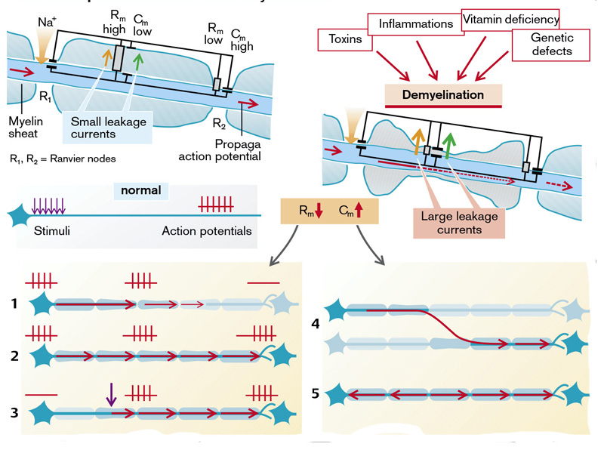
Fig. 11. Développement et effets de la démyélinisation
(D'après S. Silbernagl et F. Lang ; Atlas couleur de pathophysiologie)

Troubles du système nerveux autonome
Le système nerveux autonome. La capacité à maintenir l'homéostasie et à accomplir les activités quotidiennes dans un environnement physique en constante évolution repose en grande partie sur le système nerveux autonome (SNA). Cette partie du système nerveux fonctionne au niveau subconscient et participe à la régulation, à l'ajustement et à la coordination des fonctions viscérales vitales telles que la pression artérielle et le débit sanguin, la température corporelle, la respiration, la digestion, le métabolisme et l'élimination. Le SNA est fortement influencé par les émotions et intervient dans de nombreux aspects expressifs du comportement. Le rougissement, la pâleur, les palpitations cardiaques, les mains moites et la bouche sèche sont quelques-unes des expressions émotionnelles médiées par le SNA. Le biofeedback et les exercices de relaxation ont été utilisés pour modifier les fonctions subconscientes du SNA.
Comme le système nerveux somatique, le SNA est représenté à la fois dans le SNC et le SNP. Traditionnellement, le SNA est défini comme un système efférent général innervant les organes viscéraux. Le flux efférent du SNA se divise en deux parties : le système nerveux sympathique et le système nerveux parasympathique. L'entrée afférente vers le SNA est assurée par les neurones afférents viscéraux, qui ne sont généralement pas considérés comme faisant partie du SNA.
Les fonctions du système nerveux sympathique comprennent le maintien de la température corporelle et l'ajustement du débit sanguin et de la pression artérielle afin de répondre aux besoins changeants de l'organisme qui surviennent lors des activités quotidiennes, telles que le passage de la position couchée à la position debout. Le système sympatho-surrénalien peut également se décharger en tant qu'unité lorsqu'il existe une menace critique pour l'intégrité de l'individu - ce que l'on appelle la réponse de lutte ou de fuite. Dans une situation de stress, le rythme cardiaque s'accélère, la pression artérielle augmente, le débit sanguin passe de la peau et du tractus gastro-intestinal aux muscles squelettiques et au cerveau, le taux de sucre dans le sang augmente, les bronchioles et les pupilles se dilatent, les sphincters de l'estomac et de l'intestin ainsi que le sphincter interne de l'urètre se contractent, et le taux de sécrétion des glandes exocrines impliquées dans la digestion diminue. Les situations d'urgence nécessitent souvent une vasoconstriction et un détournement du sang de la peau vers les muscles et le cerveau, un mécanisme qui, en cas de blessure, permet de réduire le flux sanguin et de préserver les fonctions vitales nécessaires à la survie. La fonction sympathique est souvent résumée comme étant d' e catabolique, dans la mesure où ses actions prédominent pendant les périodes de dépense énergétique importante, par exemple lorsque la survie est menacée.
Contrairement au système nerveux sympathique, les fonctions du système nerveux parasympathique concernent la conservation de l'énergie, le renouvellement et le stockage des ressources (c'est-à-dire l'anabolisme) et le maintien des fonctions organiques pendant les périodes d'activité minimale. Le système nerveux parasympathique ralentit le rythme cardiaque, stimule la fonction gastro-intestinale et la sécrétion glandulaire associée, favorise l'élimination intestinale et vésicale, et contracte la pupille, protégeant ainsi la rétine d'une lumière excessive pendant les périodes où la fonction visuelle n'est pas vitale pour la survie. Les deux divisions du SNA sont généralement considérées comme ayant des actions opposées et antagonistes (c'est-à-dire que si l'une s'active, l'autre inhibe une fonction). Il existe toutefois des exceptions, telles que la transpiration et la régulation du diamètre des vaisseaux sanguins artériolaires, qui sont contrôlées par une seule division du SNA, en l'occurrence le système nerveux sympathique.
Les systèmes nerveux sympathique et parasympathique sont continuellement actifs. L'effet de cette activité continue ou basale (de base) est appelé tonus. Le tonus d'un organe ou d'un système effecteur peut être augmenté ou diminué et est généralement régulé par une seule division du SNA. Par exemple, le tonus des muscles lisses vasculaires est contrôlé par le système nerveux sympathique. Une activité sympathique accrue produit une vasoconstriction locale due à l'augmentation du tonus des muscles lisses vasculaires, tandis qu'une activité réduite entraîne une vasodilatation due à la diminution du tonus. Dans des structures telles que le nœud sino-auriculaire et le nœud auriculo-ventriculaire du cœur, qui sont innervées par les deux divisions du SNA, une division prédomine dans le contrôle du tonus. Dans ce cas, le système nerveux parasympathique, actif en permanence, exerce un effet contraignant ou freinant sur la fréquence cardiaque, et lorsque le flux parasympathique est retiré, la fréquence cardiaque augmente. L'augmentation de la fréquence cardiaque qui se produit avec le retrait vagal peut être encore augmentée par la stimulation sympathique.
VOIES EFFÉRENTES AUTONOMES. Le flux sortant des deux divisions du SNA suit une voie à deux neurones. Le premier motoneurone, appelé neurone préganglionnaire, se trouve dans la colonne cellulaire intermédiaire latérale de la corne ventrale de la moelle épinière ou à son emplacement équivalent dans le tronc cérébral. Le deuxième motoneurone, appelé neurone postganglionnaire, établit une synapse avec un neurone préganglionnaire dans un ganglion autonome du SNP. Les deux divisions du SNA diffèrent par la localisation des corps cellulaires préganglionnaires, la longueur relative des fibres préganglionnaires, la fonction générale, la nature des réponses périphériques et les neuromédiateurs préganglionnaires et postganglionnaires. Cette voie de sortie à deux neurones et les interneurones des ganglions autonomes qui ajoutent une modulation supplémentaire à la fonction du SNA sont des caractéristiques qui diffèrent nettement de la disposition de l'innervation motrice somatique.
La plupart des organes viscéraux sont innervés à la fois par des fibres sympathiques et parasympathiques. Les exceptions comprennent des structures telles que les vaisseaux sanguins et les glandes sudoripares, qui ne reçoivent des informations que d'une seule division du SNA. Les fibres du système nerveux sympathique sont réparties vers des effecteurs dans tout le corps, ce qui fait que les actions sympathiques ont tendance à être plus diffuses que celles du système nerveux parasympathique, dans lequel la distribution des fibres est plus localisée. Les fibres préganglionnaires du système nerveux sympathique peuvent parcourir une distance considérable et traverser plusieurs ganglions avant d'entrer en synapse avec les neurones postganglionnaires, et leurs terminaisons entrent en contact avec de nombreuses fibres postganglionnaires. Dans certains ganglions, le rapport entre les cellules préganglionnaires et postganglionnaires peut être de 1:20 ; de ce fait, les effets de la stimulation sympathique sont diffus. Il existe un chevauchement considérable, et une cellule ganglionnaire peut être alimentée par plusieurs fibres préganglionnaires. Contrairement au système nerveux sympathique, les neurones postganglionnaires du système nerveux parasympathique sont situés très près ou dans l'organe d'innervation. Comme le rapport entre la communication préganglionnaire et postganglionnaire est souvent de 1:1, les effets du système nerveux parasympathique sont beaucoup plus circonscrits.
Système nerveux sympathique. Les neurones du système nerveux sympathique sont principalement situés dans les segments thoraciques et lombaires supérieurs (T₁ à L₂ ) de la moelle épinière ; c'est pourquoi le système nerveux sympathique est souvent appelé division thoraco-lombaire du SNA. Ces neurones préganglionnaires, situés principalement dans la colonne cellulaire intermédiaire latérale de la corne ventrale, ont des axones largement myélinisés et relativement courts. Les neurones postganglionnaires du système nerveux sympathique sont situés dans les ganglions paravertébraux de la chaîne sympathique des ganglions qui se trouvent de chaque côté de la colonne vertébrale, ou dans les ganglions sympathiques prévertébraux tels que les ganglions cœliaques. Outre les neurones efférents postganglionnaires, les ganglions sympathiques contiennent des neurones de type internuncial à axone court, similaires à ceux associés aux circuits complexes du cerveau et de la moelle épinière. Beaucoup d'entre eux inhibent et d'autres modulent la transmission pré-ganglionnaire à post-ganglionnaire. La signification complète de ces circuits de modulation doit encore faire l'objet d'études supplémentaires.
Les axones des neurones préganglionnaires quittent la moelle épinière par la racine ventrale des nerfs spinaux (T1 à L2), pénètrent dans les branches primaires ventrales et quittent le nerf spinal par les branches blanches des branches communicantes pour atteindre la chaîne ganglionnaire paravertébrale. Dans la chaîne ganglionnaire sympathique, les fibres préganglionnaires peuvent établir une synapse avec les neurones du ganglion dans lequel elles pénètrent, remonter ou descendre la chaîne et établir une synapse avec un ou plusieurs ganglions, ou traverser la chaîne et se déplacer vers l'extérieur par un nerf splanchnique pour aboutir dans les ganglions prévertébraux (c'est-à-dire cœliaque, mésentérique supérieur ou mésentérique inférieur) dispersés le long de l'aorte dorsale et de ses branches.
Les fibres préganglionnaires provenant des segments thoraciques de la moelle épinière remontent pour former la chaîne cervicale reliant les ganglions sympathiques cervicaux inférieur, moyen et supérieur au reste de la chaîne sympathique à des niveaux inférieurs. Les axones sympathiques postganglionnaires des ganglions cervicaux et lombosacrés inférieurs se propagent davantage à travers les plexus nerveux le long des prolongements des grandes artères. Les structures crâniennes, en particulier les vaisseaux sanguins, sont innervées par la propagation des axones postganglionnaires le long des artères carotides externes et internes vers le visage et la cavité crânienne. Les fibres sympathiques provenant de T₁ continuent généralement à remonter la chaîne sympathique jusqu'à la tête ; celles provenant de T₂ passent dans le cou ; celles provenant de T₁ à T₅ se dirigent vers le cœur ; celles provenant de T₃ , T₄ , T₅ et T₆ se dirigent vers les viscères thoraciques ; celles provenant de T₇ , T₈ , T₉ , T₁₀ et T₁₁ passent vers les viscères abdominaux ; et celles provenant de T₁₂ , L₁ et L₂ passent vers les reins et les organes pelviens. De nombreuses fibres préganglionnaires du cinquième au dernier segment thoraco-lombaire passent par les ganglions paravertébraux pour se poursuivre sous forme de nerfs splanchniques. La plupart de ces fibres ne font pas de synapse avant d'atteindre le ganglion cœliaque ou mésentérique supérieur ; d'autres passent par la médullosurrénale.
La médullosurrénale, qui fait partie du système nerveux sympathique, contient des neurones sympathiques postganglionnaires qui sécrètent des neurotransmetteurs sympathiques directement dans la circulation sanguine. Certaines fibres postganglionnaires, qui sont toutes non myélinisées, sortent de la chaîne ganglionnaire paravertébrale et réintègrent le nerf segmentaire par des branches non myélinisées, appelées rami gris. Ces nerfs segmentaires sont ensuite distribués à toutes les parties de la paroi corporelle dans les branches nerveuses spinales. Ces fibres innervent les glandes sudoripares, les muscles pilo-érecteurs des follicules pileux, tous les vaisseaux sanguins de la peau et des muscles squelettiques, ainsi que le SNC lui-même.
Système nerveux parasympathique. Les fibres préganglionnaires du système nerveux parasympathique, également appelé division craniosacrale du SNA, proviennent de certains segments du tronc cérébral et des segments sacrés de la moelle épinière. Les régions centrales d'origine sont le mésencéphale, le pont, le bulbe rachidien et la partie sacrée de la moelle épinière. Le flux sortant du mésencéphale passe par le nerf oculomoteur (nerf crânien III) vers le ganglion ciliaire situé dans l'orbite derrière l'œil ; il alimente le muscle sphincter pupillaire de chaque œil et les muscles ciliaires qui contrôlent l'épaisseur du cristallin pour l'accommodation. Le flux sortant caudal du pont donne naissance aux fibres préganglionnaires de la composante intermédiaire du complexe du nerf facial (nerf crânien VII). Ce flux synaptique dans les ganglions sous-maxillaires, qui envoient des fibres postganglionnaires pour alimenter les glandes sous-maxillaires et sublinguales. De plus, les fibres préganglionnaires sont distribuées aux ganglions ptérygopalatins pour former des synapses sur les neurones postganglionnaires. Ces fibres postganglionnaires émanant des ganglions ptérygopalatins alimentent les glandes lacrymales et nasales. Le flux médullaire se développe à partir des nerfs crâniens VII, IX et X. Les fibres du nerf glossopharyngien (nerf crânien IX) font synapse dans les ganglions optiques, qui alimentent les glandes salivaires parotides. Environ 75 % des fibres efférentes parasympathiques sont transportées dans le nerf vague (nerf crânien X). Le nerf vague assure l'innervation parasympathique du cœur, de la trachée, des poumons, de l'œsophage, de l'estomac, de l'intestin grêle, de la moitié proximale du côlon, du foie, de la vésicule biliaire, du pancréas, des reins et des parties supérieures des uretères.
Les axones préganglionnaires sacrés quittent les nerfs segmentaires S₂ à S₄ en se regroupant dans les nerfs pelviens, également appelés nervi erigentes. Les nerfs pelviens quittent le plexus sacré de chaque côté de la moelle épinière et distribuent leurs fibres périphériques à la vessie, à l'utérus, à l'urètre, à la prostate, à la partie distale du côlon transverse, au côlon descendant et au rectum. Les fibres parasympathiques sacrées alimentent également le flux veineux provenant des organes génitaux externes afin de faciliter la fonction érectile.
À l'exception des nerfs crâniens III, VII et IX, qui synapsent dans des ganglions discrets, les longues fibres préganglionnaires parasympathiques passent sans interruption vers les fibres postganglionnaires courtes à l'intérieur de la paroi de l'organe. Dans les parois de ces organes, les neurones postganglionnaires envoient des axones vers les cellules musculaires lisses et glandulaires qui modulent leurs fonctions.
Le tractus gastro-intestinal possède son propre réseau intrinsèque de cellules ganglionnaires situées entre les couches de muscles lisses, appelé plexus entérique (ou intramural), qui contrôle les mouvements péristaltiques locaux et les fonctions sécrétoires. Ce réseau de neurones postganglionnaires parasympathiques et d'interneurones s'étend des deux tiers inférieurs de l'œsophage au sphincter anal interne. Les neurones sensoriels afférents locaux réagissent aux stimuli mécaniques et chimiques de l' e et communiquent ces influences aux fibres motrices du plexus entérique. Le nombre de neurones dans le réseau neural entérique est si important qu'il est proche de celui de la moelle épinière. On pense que ce système nerveux entérique est capable de fonctionner de manière indépendante, sans contrôle des fibres du SNC. Le SNC joue un rôle modulateur, par le biais de l'innervation préganglionnaire du plexus, en convertissant le péristaltisme local en mouvements à plus longue distance, accélérant ainsi le transit du contenu intestinal.
VOIES INTÉGRATIVES CENTRALES. Les fibres afférentes viscérales générales accompagnent les flux sympathiques et parasympathiques dans les nerfs spinaux et crâniens, transmettant les informations chimiques, de pression, d'étirement de la capsule organique et nociceptives des organes viscéraux au tronc cérébral, à la moelle thoraco-lombaire et à la moelle sacrée. Les circuits réflexes locaux reliant l'activité afférente viscérale et l'activité efférente autonome sont intégrés dans un système de contrôle hiérarchique dans la moelle épinière et le tronc cérébral. À chaque niveau supérieur du système nerveux, les réponses deviennent progressivement plus complexes et leur contrôle plus précis.
Pour la plupart des fonctions médiées par le système autonome, l'hypothalamus sert de centre de contrôle principal. L'hypothalamus, qui est relié au cortex cérébral, au système limbique et à l'hypophyse, occupe une position privilégiée pour recevoir, intégrer et transmettre des informations à d'autres zones du système nerveux. Les neurones impliqués dans la thermorégulation, la soif et les comportements alimentaires se trouvent également dans l'hypothalamus. L'hypothalamus est également le site d'intégration de la fonction neuroendocrinienne. Les hormones de libération et d'inhibition hypothalamiques contrôlent la sécrétion des hormones hypophysaires antérieures (c'est-à-dire l'hormone thyréostimulante, la corticotropine, l'hormone de croissance, l'hormone lutéinisante, l'hormone folliculo-stimulante et la prolactine). Les noyaux supraoptiques de l'hypothalamus participent au métabolisme de l'eau par la synthèse de l'hormone antidiurétique et sa libération par l'hypophyse postérieure. L'ocytocine, qui provoque la contraction de l'utérus pendant la grossesse et la montée de lait pendant l'allaitement, est synthétisée dans l'hypothalamus et libérée par l'hypophyse postérieure, comme l'hormone antidiurétique.
L'organisation de nombreux réflexes vitaux se fait dans la formation réticulaire du bulbe rachidien et du pont. Ces zones du circuit réflexe, souvent appelées centres, produisent des combinaisons complexes de fonctions efférentes autonomes et somatiques nécessaires aux réflexes de respiration, de haut-le-cœur, de toux, d'éternuement, de déglutition et de vomissement, ainsi qu'au contrôle plus purement autonome du système cardiovasculaire. Au niveau hypothalamique, ces réflexes sont intégrés dans des schémas de réponse plus généraux tels que la rage, le comportement défensif, l'alimentation, la boisson, la miction et la fonction sexuelle. Le contrôle de ces comportements par le cerveau antérieur et en particulier par le système limbique implique l'inhibition ou la facilitation de la libération des schémas de réponse en fonction des pressions sociales lors de situations apprises provoquant des émotions.
Les ajustements réflexes des fonctions cardiovasculaire et respiratoire se produisent au niveau du tronc cérébral. Un exemple frappant est le baroréflexe du sinus carotidien. Une augmentation de la pression sanguine dans le sinus carotidien entraîne une augmentation de la décharge des fibres afférentes qui voyagent par le biais du neuvième nerf crânien vers les centres cardiovasculaires du tronc cérébral. Ces centres augmentent l'activité des fibres vagales efférentes descendantes qui ralentissent le rythme cardiaque, tout en inhibant les fibres sympathiques qui augmentent le rythme cardiaque et le tonus des vaisseaux sanguins. Les caractéristiques frappantes de la fonction du SNA sont la rapidité et l'intensité avec lesquelles il peut modifier la fonction viscérale. En 3 à 5 secondes, il peut augmenter la fréquence cardiaque jusqu'à environ deux fois son niveau au repos. Le tonus des muscles lisses bronchiques est largement contrôlé par les fibres parasympathiques transportées par le nerf vague. Ces nerfs produisent une constriction légère à modérée des bronchioles.
D'autres réflexes importants du SNA se situent au niveau de la moelle épinière. Comme les autres réflexes spinaux, ces réflexes sont modulés par des informations provenant de centres supérieurs. Lorsqu'il y a une perte de communication entre les centres supérieurs et les réflexes spinaux, comme c'est le cas dans les lésions de la moelle épinière, ces réflexes fonctionnent de manière non régulée. Il en résulte une transpiration incontrôlée, une instabilité vasomotrice et des fonctions réflexes de l'intestin et de la vessie.
NEUROTRANSMISSION AUTONOME. La génération et la transmission des impulsions dans le SNA se produisent de la même manière que dans les autres neurones. Il existe des potentiels d'action auto-propagateurs avec transmission des impulsions à travers les synapses et autres jonctions tissulaires par le biais de transmetteurs neurohumoraux. Cependant, les motoneurones somatiques qui innervent les muscles squelettiques se divisent en de nombreuses branches, chaque branche innervant une seule fibre musculaire ; en revanche, la distribution des fibres postganglionnaires du SNA forme un plexus neural diffus au niveau du site d'innervation. Les membranes des cellules de nombreuses fibres musculaires lisses sont reliées par des ponts protoplasmiques conducteurs, appelés jonctions communicantes, qui permettent une conduction rapide des impulsions à travers toute la couche de muscles lisses, souvent sous forme de vagues de contraction répétitives. Les neurotransmetteurs autonomes libérés à proximité d'une partie limitée de ces fibres assurent une fonction de modulation qui s'étend à de nombreuses cellules effectrices. Les couches de muscles lisses de l'intestin et de la paroi de la vessie en sont des exemples s. Parfois, des cellules musculaires lisses isolées sont innervées individuellement par le SNA, comme les cellules pilo-érectrices qui hérissent les poils de la peau lors d'une exposition au froid.
Les principaux neurotransmetteurs du système nerveux autonome sont l'acétylcholine et les catécholamines, l'épinéphrine et la norépinéphrine. L'acétylcholine est libérée au niveau de toutes les synapses préganglionnaires des ganglions autonomes des fibres nerveuses sympathiques et parasympathiques et au niveau des synapses postganglionnaires de toutes les terminaisons nerveuses parasympathiques. Elle est également libérée au niveau des terminaisons nerveuses sympathiques qui innervent les glandes sudoripares et les fibres vasodilatatrices cholinergiques présentes dans les muscles squelettiques. La noradrénaline est libérée au niveau de la plupart des terminaisons nerveuses sympathiques. La médullosurrénale, qui est un ganglion sympathique prévertébral modifié, produit de l'épinéphrine ainsi que de petites quantités de noradrénaline. La dopamine, qui est un composé intermédiaire dans la synthèse de la noradrénaline, agit également comme neurotransmetteur. C'est le principal transmetteur inhibiteur des neurones internuncials dans les ganglions sympathiques. Elle a également des effets vasodilatateurs sur les vaisseaux sanguins rénaux, splanchniques et coronaires lorsqu'elle est administrée par voie intraveineuse et est parfois utilisée dans le traitement du choc.
Acétylcholine et récepteurs cholinergiques. L'acétylcholine est synthétisée dans les neurones cholinergiques à partir de la choline et de l'acétyl-coenzyme A (acétyl-CoA). Après avoir été sécrétée par les terminaisons nerveuses cholinergiques, l'acétylcholine est rapidement dégradée par l'enzyme acétylcholinestérase. La molécule de choline est transportée vers la terminaison nerveuse, où elle est réutilisée dans la synthèse de l'acétylcholine.
Les récepteurs qui réagissent à l'acétylcholine sont appelés récepteurs cholinergiques. On connaît deux types de récepteurs cholinergiques : les récepteurs muscariniques et les récepteurs nicotiniques. Les récepteurs muscariniques sont présents sur les cibles innervatives des fibres postganglionnaires du système nerveux parasympathique et des glandes sudoripares, qui sont innervées par le système nerveux sympathique. Les récepteurs nicotiniques se trouvent dans les ganglions autonomes et les plaques terminales des muscles squelettiques. L'acétylcholine est excitatrice pour la plupart des récepteurs muscariniques et nicotiniques, à l'exception de ceux du cœur et de la partie inférieure de l'œsophage, où elle a un effet inhibiteur. L'atropine est un médicament antimuscarinique ou cholinergique muscarinique qui empêche l'action de l'acétylcholine au niveau des sites récepteurs muscariniques excitateurs et inhibiteurs. Comme il s'agit d'un médicament bloquant les récepteurs muscariniques, il a peu d'effet au niveau des sites récepteurs nicotiniques.
Catécholamines et récepteurs adrénergiques. Les catécholamines, qui comprennent la noradrénaline, l'adrénaline et la dopamine, sont synthétisées dans l'axoplasme des terminaisons nerveuses sympathiques à partir de l'acide aminé tyrosine. Au cours de la synthèse des catécholamines, la tyrosine est hydroxylée (c'est-à-dire qu'un groupe hydroxyle lui est ajouté) pour former la DOPA, puis la DOPA est décarboxylée (c'est-à-dire qu'un groupe carboxyle lui est retiré) pour former la dopamine. La dopamine est ensuite hydroxylée pour former la noradrénaline. Dans la glande surrénale, une étape supplémentaire se produit au cours de laquelle la noradrénaline est méthylée (c'est-à-dire qu'un groupe méthyle est ajouté) pour former l'adrénaline. Chaque étape de la synthèse des neurotransmetteurs sympathiques nécessite une enzyme différente, et le type de neurotransmetteur produit dépend des types d'enzymes disponibles dans une terminaison nerveuse. Par exemple, les neurones sympathiques postganglionnaires qui alimentent les vaisseaux sanguins synthétisent la noradrénaline, mais les neurones postganglionnaires de la médullosurrénale produisent de l'adrénaline ou de la noradrénaline. L'adrénaline représente environ 80 % des catécholamines libérées par la glande surrénale. La synthèse de l'épinéphrine par la médullosurrénale est influencée par la sécrétion de glucocorticoïdes par le cortex surrénal. Ces hormones sont transportées par un réseau vasculaire intra-surrénal du cortex surrénal vers la médullosurrénale, où elles provoquent une augmentation de la production d'épinéphrine par les neurones sympathiques grâce à une activité enzymatique accrue. Ainsi, toute situation de stress suffisante pour provoquer une augmentation des niveaux de glucocorticoïdes augmente également les niveaux d'épinéphrine. Au fur et à mesure que les catécholamines sont synthétisées, elles sont stockées dans des vésicules. La dernière étape de la synthèse de la noradrénaline se produit dans ces vésicules. Lorsqu'un potentiel d'action atteint un terminal axonal, les molécules de neurotransmetteur sont libérées des vésicules de stockage. Les vésicules de stockage permettent un stockage concentré des catécholamines et les protègent des enzymes cytoplasmiques qui dégradent les neurotransmetteurs. Outre la synthèse neuronale, il existe un deuxième mécanisme important pour le réapprovisionnement en noradrénaline dans les terminaisons nerveuses sympathiques. Ce mécanisme consiste en la recapture active ou la recapture du neurotransmetteur libéré dans la terminaison nerveuse. Entre 50 % et 80 % de la noradrénaline libérée pendant un potentiel d'action est éliminée de la zone synaptique par un processus de recapture active. Ce processus arrête l'action du neurotransmetteur et permet sa réutilisation par le neurone. Le reste des catécholamines libérées se diffuse dans les fluides tissulaires environnants ou est dégradé par deux enzymes spéciales : la catéchol-O-méthyltransférase, présente de manière diffuse dans tous les tissus, et la monoamine oxydase (MAO), que l'on trouve dans les terminaisons nerveuses. On pense que certains médicaments, tels que les antidépresseurs tricycliques, augmentent le niveau de catécholamines au niveau des terminaisons nerveuses dans le cerveau en bloquant le processus de recapture. D'autres, tels que les inhibiteurs de la MAO, diminuent la dégradation enzymatique des neurotransmetteurs et augmentent leur niveau.
Les catécholamines peuvent provoquer l'excitation ou l'inhibition de la contraction des muscles lisses, selon le site, la dose et le type de récepteur présent. La noradrénaline a une forte activité excitatrice et une faible activité inhibitrice. L'épinéphrine est un puissant agent excitateur et inhibiteur. Les réponses excitatrices ou inhibitrices des organes aux neurotransmetteurs sympathiques sont médiées par l'interaction avec des structures spéciales de la membrane cellulaire appelées récepteurs. En 1948, Ahlquist a proposé les désignations α et β pour les sites récepteurs où les catécholamines produisent leurs effets excitateurs (α) et inhibiteurs (β). Dans le muscle lisse vasculaire, l'excitation des récepteurs α provoque une vasoconstriction, et l'excitation des récepteurs β provoque une vasodilatation. La noradrénaline administrée de manière endogène et exogène produit une vasoconstriction marquée des vaisseaux sanguins de la peau, des reins et de la circulation splanchnique qui sont alimentés par des récepteurs α. Les récepteurs β sont les plus répandus dans le cœur, les vaisseaux sanguins des muscles squelettiques et les bronchioles. Les vaisseaux sanguins des muscles squelettiques possèdent des récepteurs α et β. Dans ces vaisseaux, des taux élevés de noradrénaline provoquent une vasoconstriction, tandis que des taux faibles provoquent une vasodilatation. On pense que les taux faibles ont un effet diluant sur les taux de noradrénaline dans les artères de ces vaisseaux sanguins, de sorte que l'effet β prédomine. La noradrénaline a peu d'effet sur les vaisseaux qui possèdent peu de récepteurs, tels que ceux qui irriguent le cerveau. Les récepteurs α-adrénergiques ont été subdivisés en récepteurs α₁ et α₂, et les récepteurs β-adrénergiques en récepteurs β₁ et β₂. Les récepteurs β₁ -adrénergiques se trouvent principalement dans le cœur et peuvent être bloqués de manière sélective par des médicaments bloquant les récepteurs β₁. Les récepteurs β₂ adrénergiques se trouvent dans les bronchioles et dans d'autres sites qui ont des fonctions médiées par les récepteurs β. Les récepteurs α₁ se trouvent principalement dans les sites effecteurs postsynaptiques ; ils médient les réponses dans le muscle lisse vasculaire. Les récepteurs α₂ sont principalement situés au niveau présynaptique et peuvent inhiber la libération de noradrénaline par les terminaisons nerveuses sympathiques. Les récepteurs α₂ sont abondants dans le SNC et influenceraient le contrôle central de la pression artérielle. Les différentes classes de récepteurs adrénergiques fournissent un mécanisme par lequel le même neurotransmetteur adrénergique peut avoir de nombreux effets sélectifs sur différentes cellules effectrices. Ce mécanisme permet également aux neurotransmetteurs transportés dans la circulation sanguine, qu'ils proviennent de la sécrétion neuroendocrine par la glande surrénale ou de médicaments administrés par voie sous-cutanée ou intraveineuse, de produire les mêmes effets.

Le déséquilibre végétatif représente des troubles des fonctions végétatives élémentaires de l'organisme ainsi que des troubles de l'intégration sympathique-parasympathique qui assurent l'homéostasie de l'organisme.
Les troubles du SNA peuvent résulter d'une pathologie du SNC ou du système nerveux périphérique (SNP). Les signes et symptômes peuvent résulter d'une interruption de la branche afférente, des centres de traitement du SNC ou de la branche efférente des arcs réflexes contrôlant les réponses autonomes. Par exemple, une lésion du bulbe rachidien causée par une tumeur de la fosse postérieure peut altérer les réponses de la pression artérielle aux changements posturaux et entraîner une hypotension orthostatique (HO). L'HO peut également être causée par des lésions de la moelle épinière ou des fibres nerveuses vasomotrices périphériques (neuropathie autonome diabétique).
Étiologie des troubles végétatifs
Les facteurs étiologiques sont nombreux : facteurs mécaniques et physiques (qui interrompent l'arc réflexe végétatif à différents niveaux), facteurs chimiques (toxines exogènes, métaux lourds, médiateurs, substances biologiques actives, certains médicaments tels que les agonistes, les antagonistes, les bloqueurs, les toxines endogènes – urémie, auto-intoxication intestinale, ammoniac), troubles endocriniens (diabète sucré, insuffisance surrénale), maladies immunitaires et auto-immunes (myasthénie, encéphalite auto-immune), processus inflammatoires (encéphalite, encéphalomyélite, SIDA, herpès, syphilis), troubles psychiques (névrose, stress aigu et chronique), troubles héréditaires (syndrome de Raily-Dei, syndrome de Bredberry).
Classification des troubles végétatifs
Les troubles végétatifs se développent à la suite d'une lésion suprasegmentaire et subsegmentaire du SNC.
A. Troubles végétatifs suprasegmentaires : ils concernent principalement des syndromes liés à des lésions à différents niveaux du SNC, principalement au niveau de l'hypothalamus et de la formation réticulaire. Il peut s'agir :
- Corticaux (les zones végétatives corticales sont profondément impliquées dans l'intégration et la coordination de différentes fonctions somato-végétatives telles que la digestion, la sécrétion urinaire, la stimulation des contractions utérines, le comportement sexuel et bien d'autres)
- Tronc cérébral (à ce niveau se trouvent les meilleures conditions pour l'intégration des informations fournies par les voies nerveuses ou hormonales au moyen des centres organo-végétatifs).
- Thalamique,
- Hypothalamique
- Réticulaires
Troubles hypothalamiques
L'hypothalamus intègre les fonctions autonomes, endocriniennes et somatomotrices de l'organisme. Les neurones de l'hypothalamus sont responsables de la régulation de diverses fonctions homéostatiques telles que l'apport alimentaire, le métabolisme électrolytique et hydrique, la régulation de la température et le rythme circadien. De plus, les fonctions sont adaptées dans l'hypothalamus aux schémas comportementaux requis, tels que la réaction de lutte ou de fuite, le comportement nutritif ou sexuel. Les programmes nécessaires à ces comportements particuliers sont stockés dans l'hypothalamus et sont activés en cas de besoin, en particulier par les neurones du système limbique. Des lésions circonscrites de l'hypothalamus peuvent survenir à la suite de tumeurs, de traumatismes ou d'inflammations, et peuvent entraîner de graves troubles de la régulation autonome (Fig. 12).
Une lésion dans l'hypothalamus antérieur (y compris la région préoptique) entraîne des perturbations de la régulation de la température et du rythme circadien (destruction du noyau suprachiasmatique). Elle se manifeste, par exemple, par de l'insomnie. De plus, à la suite de lésions dans les noyaux supraoptique et paraventriculaire, l'hormone antidiurétique (ADH) et l'ocytocine ne sont plus produites, et il n'y a plus de sensation de soif.
Une lésion dans l'hypothalamus médian entraîne également des troubles du contrôle de la température et de la sensation de soif. Dans le même temps, il peut y avoir une altération marquée de l'apport alimentaire. Une lésion dans la partie latérale de l'hypothalamus médian supprime la sensation de faim. Ces patients n'ont plus envie de manger (aphagie), leur apport alimentaire est insuffisant et ils perdent du poids (anorexie). À l'inverse, les lésions de l'hypothalamus médian provoquent une envie irrépressible de manger (hyperphagie) et, en raison de la consommation d'aliments hypercaloriques, conduisent à l'obésité. Cependant, l'obésité ou l'anorexie sont rarement dues à une lésion hypothalamique, mais ont plutôt des causes psychologiques. Les lésions de l'hypothalamus médian entraînent également des troubles de la mémoire et des émotions.
Les lésions de l'hypothalamus postérieur entraînent une poïkilothermie, une narcolepsie et des trous de mémoire, ainsi que d'autres troubles autonomiques et émotionnels complexes.
Une libération anormale d'hormones hypophysaires se produit en cas de lésions dans différentes parties de l'hypothalamus. En conséquence, les fonctions périphériques régulées par les hormones sont affectées lorsque l'ADH n'est pas libérée : un diabète insipide se développe, dans lequel les reins ne peuvent plus produire d'urine concentrée et peuvent excréter jusqu'à 20 litres d'urine par jour. Une libération anormale de gonadotrophine e peut entraîner une hyperfonction ou une hypofonction des glandes hormonales périphériques. Une libération accrue d'hormones sexuelles peut entraîner une maturation sexuelle prématurée (puberté précoce), tandis qu'une libération réduite entraîne un retard de la maturité sexuelle et l'infertilité.
La croissance longitudinale est favorisée par les hormones sexuelles, la somatotropine et les hormones thyroïdiennes régulées par la thyréostimuline. Une concentration réduite de ces hormones retarde la croissance, tandis qu'une libération réduite des hormones sexuelles retarde la fusion des plaques épiphysaires, ce qui peut finalement entraîner un gigantisme, malgré une croissance plus lente. La corticotropine inhibe la croissance longitudinale par l'action du cortisol. Les principales hormones qui affectent le métabolisme sont la somatotropine, les hormones thyroïdiennes et les hormones corticosurrénales, qui sont régulées par la corticotropine. Une libération anormale de ces dernières hormones peut avoir des effets métaboliques considérables. Les hormones thyroïdiennes et corticosurrénales ont également un effet profond sur la circulation sanguine. Les hormones corticosurrénales ont également une influence sur les cellules sanguines. Elles provoquent une augmentation des érythrocytes, des thrombocytes et des neutrophiles, tout en diminuant le nombre de lymphocytes, de plasmocytes et d'éosinophiles. Elles affectent ainsi le transport_{de} l'O₂dans le sang, la coagulation sanguine et la défense immunitaire.
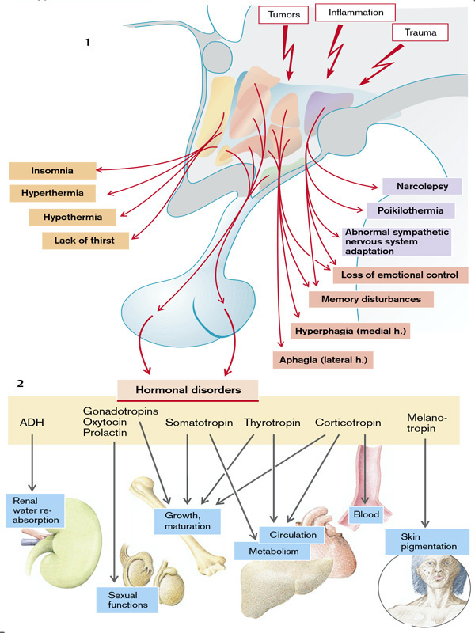
Fig. 12. Troubles végétatifs hypothalamiques
(D'après S. Silbernagl et F. Lang ; Atlas couleur de pathophysiologie)
B. Les troubles végétatifs segmentaires se développent en cas de déséquilibre sympathique-parasympathique et peuvent être :
- Mésencéphaliques (troubles du réflexe pupillaire, de l'accommodation à la distance et à la lumière, ainsi que des réflexes statocinétiques).
- Bulbaires (troubles des réflexes cardiovasculaires et ventilatoires, ainsi que troubles de la déglutition, de la salivation , des vomissements, du hoquet).
- Médullaires (troubles des réflexes de défécation et de miction, de l'érection et de l'éjaculation ; troubles du tonus vasculaire - vasodilatation générale, manifestations de choc spinal ; réactions cardiovasculaires, transpiration, piloérection et tension neuropsychique).
- Ganglionnaire
- Jonctionnel
Les systèmes nerveux sympathique et parasympathique sont des régulateurs complémentaires de multiples fonctions autonomes. Les deux systèmes peuvent devenir hyperactifs ou inactifs à la suite d'une maladie du système nerveux autonome.
Le système nerveux sympathique peut être activé (sympathicotonie) par :
- des émotions ;
- une chute de la pression artérielle (choc hypovolémique) ;
- hypoglycémie.
De plus, une tumeur des cellules de la médullosurrénale (phéochromocytome) peut se former et libérer de l'épinéphrine. Enfin, certains médicaments peuvent déclencher une activité nerveuse sympathique.
Lorsque la douleur survient, l'activation des nerfs sympathiques peut produire des effets secondaires autonomes.
L'activation du système nerveux sympathique, via les récepteurs β₁, augmente :
- l'excitabilité du cœur (bathmotropisme),
- contractilité cardiaque (inotropisme),
- fréquence cardiaque (chronotropisme) ainsi que
- la vitesse de conduction du potentiel d'action (dromotropisme).
Les vaisseaux sanguins de la peau, des poumons, des reins, des intestins et des organes sexuels sont contractés par les récepteurs α₁, tandis que ceux du cœur, des muscles et du foie sont dilatés par les récepteurs β₂. Les effets circulatoires des nerfs sympathiques sont d'augmenter la pression artérielle, la peau devient pâle en raison de la vasoconstriction.Les nerfs sympathiques stimulent la transpiration (cholinergique) et la sécrétion salivaire, les poils se hérissent (muscle arrecteur du poil), les paupières se soulèvent (muscle releveur de la paupière) et les pupilles se dilatent (muscle dilatateur de la papille). De plus, les muscles bronchiques et utérins se dilatent, l'activité des muscles intestinaux est inhibée et les sphincters intestinaux et vésicaux se contractent. La contraction de la vésicule séminale et du canal déférent déclenche l'éjaculation. Les nerfs sympathiques favorisent également les tremblements musculaires, stimulent la dégradation du glycogène dans le foie et les muscles, la lipolyse ainsi que la libération, entre autres, de glucagon, d' e, de corticotropine, de somatotropine et de rénine. Ils inhibent également la libération d'insuline et d'histamine. Enfin, ils contribuent à la mobilisation des leucocytes et à l'agrégation des plaquettes (Fig. 13).
La stimulation sympathique peut cesser partiellement ou complètement (cas rare) en raison d'une dégénérescence des nerfs autonomes (défaillance autonome ou hypotension orthostatique idiopathique).
De plus, certains médicaments bloquent l'action sympathique, provoquant des effets qui sont l'image miroir des conséquences d'une stimulation sympathique excessive.
Le principal effet est une
- chute de la pression artérielle ;
- un dysfonctionnement des organes sexuels ;
- anomalie de la thermorégulation due à l'absence de sécrétion de sueur ;
Les voies respiratoires peuvent être rétrécies chez les personnes prédisposées.
La perte de l'innervation sympathique de l'œil provoque le syndrome de Horner, qui se caractérise par une contraction des pupilles (myosis) et une chute des paupières (ptosis), ainsi qu'une rétraction du globe oculaire (endophtalmie). La perte de la stimulation parasympathique (par exemple, à la suite de l'utilisation d'antagonistes des récepteurs cholinergiques) entraîne une tachycardie et une dilatation des pupilles. De plus, les muscles bronchiques, intestinaux et vésicaux, l'érection (chez l'homme), la vasocongestion (chez la femme) et les sécrétions lacrymales, salivaires, bronchiques et gastro-intestinales sont inhibés. En cas d'action anticholinergique, la sécrétion de sueur est également inhibée.
Symptômes de dysfonctionnement autonome. Les manifestations cliniques peuvent résulter d'une perte de fonction, d'une hyperactivité ou d'un dérèglement des circuits autonomes. Les troubles de la fonction autonome doivent être pris en compte chez tous les patients présentant une hypotension orthostatique inexpliquée, une syncope, des troubles du sommeil, une altération de la transpiration (hyperhidrose ou hypohidrose), une constipation, des symptômes gastro-intestinaux supérieurs (ballonnements, nausées, vomissements d'aliments anciens), une impuissance ou des troubles vésicaux (fréquence urinaire, hésitation ou incontinence). Les symptômes peuvent être généralisés ou localisés. Les antécédents autonomiques se concentrent sur les fonctions systémiques (pression artérielle, fréquence cardiaque, sommeil, fièvre, transpiration) et l'implication des différents systèmes organiques (pupilles, intestins, vessie, fonction sexuelle). Les symptômes autonomiques peuvent varier considérablement, reflétant la nature dynamique du contrôle autonomique sur la fonction homéostatique. Par exemple, l'OH peut se manifester uniquement tôt le matin, après un repas, lors d'un effort physique ou lorsque la température ambiante est élevée, selon le lit vasculaire régional affecté par la dysautonomie.
Les premiers symptômes peuvent être négligés. L'impuissance, bien qu'elle ne soit pas spécifique à une défaillance autonome, annonce souvent une défaillance autonome chez les hommes et peut précéder d'autres symptômes de plusieurs années. Un dysfonctionnement de la vessie peut apparaître tôt chez les hommes et les femmes, en particulier chez ceux dont le SNC est affecté. Les pieds froids peuvent indiquer une constriction vasomotrice périphérique. Les maladies du cerveau et de la moelle épinière au-dessus du niveau de la colonne lombaire entraînent d'abord une fréquence urinaire et un petit volume vésical, puis finalement une incontinence (neurone moteur supérieur ou vessie spastique). En revanche, les maladies du SNP des fibres nerveuses autonomes entraînent un volume vésical important, une fréquence urinaire et une incontinence par regorgement (neurone moteur inférieur ou vessie flasque). La mesure du volume vésical (résidu post-mictionnel) est un test utile au chevet du patient pour distinguer le dysfonctionnement vésical des neurones moteurs supérieurs de celui des neurones moteurs inférieurs aux stades précoces de la dysautonomie. Le dysfonctionnement autonome gastro-intestinal se manifeste généralement par une constipation sévère. La diarrhée survient occasionnellement (comme dans le cas du diabète sucré) en raison du transit rapide du contenu ou d'une activité motrice non coordonnée de l'intestin grêle, ou sur une base osmotique due à une prolifération bactérienne associée à une stase de l'intestin grêle. Une altération de la fonction sécrétoire glandulaire peut entraîner des difficultés à s'alimenter en raison d'une diminution de la salivation ou une irritation oculaire due à une diminution du larmoiement. Parfois, une élévation de la température et une vasodilatation peuvent résulter d'une anhidrose, car la transpiration est normalement importante pour la dissipation de la chaleur. L'absence de transpiration après un bain chaud, pendant l'exercice physique ou par temps chaud peut suggérer une défaillance sudomotrice.
L'OH (également appelée hypotension orthostatique ou posturale) est peut-être la caractéristique la plus invalidante du dysfonctionnement autonome. La prévalence de l'OH est relativement élevée, en particulier lorsqu'on inclut l'OH associée au vieillissement et au diabète sucré. L'OH peut provoquer divers symptômes, notamment une baisse ou une perte de la vision, des étourdissements, une diaphorèse, une diminution de l'audition, une pâleur et une faiblesse. La syncope survient lorsque la chute de la pression artérielle altère la perfusion cérébrale. D'autres manifestations d'une altération des baroréflexes sont l'hypertension en position couchée, une fréquence cardiaque fixe quelle que soit la posture, une hypotension postprandiale et une pression artérielle nocturne excessivement élevée. De nombreux patients atteints d'OH ont déjà reçu un diagnostic d'hypertension ou souffrent d'hypertension en position couchée, ce qui reflète l'importance capitale des réflexes baroréflexes dans le maintien d'une normotension en position debout et couchée. L'apparition d'une OH chez des patients sous traitement antihypertenseur peut indiquer un surtraitement ou l'apparition d'un trouble autonome. Les causes les plus courantes de l'OH ne sont pas d'origine neurologique ; elles doivent être distinguées des causes neurogènes.
Syndrome de tachycardie orthostatique posturale
Ce syndrome se caractérise par une intolérance orthostatique symptomatique (et non une hypoglycémie orthostatique) et par une augmentation de la fréquence cardiaque à plus de 120 battements/minute ou une augmentation de 30 battements/minute en position debout, qui disparaît en position assise ou allongée. Les femmes sont environ cinq fois plus touchées que les hommes, et la plupart développent ce syndrome entre 15 et 50 ans. Environ la moitié des patients atteints signalent une infection virale antérieure. Les symptômes syncopaux (étourdissements, faiblesse, vision trouble) associés à des symptômes d'hyperactivité autonome (palpitations, tremblements, nausées) sont fréquents. Des épisodes récurrents et inexpliqués de dysautonomie et de fatigue surviennent également. La pathogenèse est incertaine dans la plupart des cas ; l'hypovolémie, le déconditionnement, la stagnation veineuse, l'altération de la régulation du tronc cérébral ou l'hypersensibilité des récepteurs peuvent jouer un rôle. Chez une personne atteinte, une mutation du transporteur de la noradrénaline, qui a entraîné une altération de la clairance de la noradrénaline au niveau des synapses, était en cause. Certains cas sont dus à une neuropathie autonome sous-jacente limitée. Bien que 80 % des patients voient leur état s'améliorer, seul un quart d'entre eux reprennent finalement leurs activités quotidiennes habituelles (y compris l'exercice physique et le sport).
Hyperhidrose primaire
Ce syndrome se caractérise par une transpiration excessive des paumes des mains et de la plante des pieds. Ce trouble touche 0,6 à 1,0 % de la population ; son étiologie n'est pas claire, mais il pourrait y avoir une composante génétique. Bien qu'elle ne soit pas dangereuse, cette affection peut être gênante sur le plan social (poignées de main) ou invalidante (incapacité d'écrire sans salir le papier). Les symptômes apparaissent généralement à l'adolescence et ont tendance à s'atténuer avec l'âge. Les antisudorifiques topiques sont parfois utiles. Les médicaments anticholinergiques puissants tels que le glycopyrrolate sont plus efficaces. La ganglionectomie ou la sympathectomie T₂ est efficace chez plus de 90 % des patients atteints d'hyperhidrose palmaire.
Syndromes autonomiques aigus
Le médecin peut parfois être confronté à un syndrome autonome aigu, qu'il s'agisse d'une défaillance autonome aiguë (syndrome AAN aigu) ou d'un état d'hyperactivité sympathique. Une tempête autonome est un état aigu de poussée sympathique soutenue qui entraîne des combinaisons variables d'altérations de la pression artérielle et de la fréquence cardiaque, de la température corporelle, de la respiration et de la transpiration. Les causes de la tempête autonome sont les lésions cérébrales et médullaires, les toxines et les médicaments, la neuropathie autonome et les chimiodectomes (phéochromocytome).
Les lésions cérébrales sont le plus souvent à l'origine d'une tempête autonome après un traumatisme crânien grave et dans le cas d'une encéphalopathie post-réanimation suite à une lésion cérébrale anoxique-ischémique. Une tempête autonome peut également survenir avec d'autres lésions intracrâniennes aiguës telles qu'une hémorragie, un infarctus cérébral, des tumeurs à croissance rapide, une hémorragie sous-arachnoïdienne, une hydrocéphalie ou (moins fréquemment) une lésion aiguë de la moelle épinière. Les lésions touchant le diencéphale peuvent être plus susceptibles de se manifester par une dysautonomie, mais le contexte le plus courant est celui d'une catastrophe intracrânienne aiguë d'une ampleur et d'une rapidité suffisantes pour produire une poussée catécholaminergique massive. Cette poussée peut provoquer des convulsions, un œdème pulmonaire neurogène et des lésions myocardiques. Les manifestations comprennent de la fièvre, une tachycardie, une hypertension, une tachypnée, une hyperhidrose, une dilatation pupillaire et des bouffées vasomotrices. Les lésions de la branche afférente du baroréflexe peuvent entraîner des crises autonomiques récurrentes plus légères ; beaucoup d'entre elles surviennent après une irradiation du cou.
Les médicaments et les toxines peuvent également être responsables, notamment les sympathomimétiques tels que la phénylpropanolamine, la cocaïne, les amphétamines et les antidépresseurs tricycliques ; le tétanos ; et, plus rarement, le botulisme. La phénylpropanolamine, aujourd'hui retirée du marché, était autrefois une cause importante de ce syndrome. La cocaïne, y compris le « crack », peut provoquer un état hypertensif avec hyperstimulation du SNC. Une surdose de tricycliques, tels que l'amitriptyline, peut provoquer des bouffées vasomotrices, de l'hypertension, de la tachycardie, de la fièvre, une mydriase, une anhidrose et une psychose toxique. Le syndrome malin des neuroleptiques désigne un syndrome caractérisé par une rigidité musculaire, une hyperthermie et une hypertension chez les patients psychotiques traités par des phénothiazines.
La section de la moelle épinière entraîne la perte de la régulation du système nerveux autonome (Fig. 13). Les lésions de la moelle épinière, quelle qu'en soit la cause, peuvent entraîner des déficits autonomiques focaux ou une hyperréflexie autonome (section ou hémisection de la moelle épinière) affectant les fonctions intestinales, vésicales, sexuelles, thermorégulatrices ou cardiovasculaires. Les patients tétraplégiques présentent à la fois une hypertension en position couchée et une OH après inclinaison vers le haut. Au début, comme décrit pour les fonctions somatomotrices, un choc spinal se produit. En dessous du niveau de la lésion de la moelle épinière, les vaisseaux sanguins cutanés sont dilatés et les fonctions autonomes, telles que la défécation et la miction, sont perdues. Normalement, la tension de la paroi de la vessie est mesurée par des récepteurs de tension. Si la tension atteint un certain seuil, la vidange de la vessie est déclenchée par le « centre mictionnel » pontique. En cas de choc spinal, la miction cesse. Si la vidange de la vessie n'est pas assurée par cathétérisme, il en résulte une « vessie de débordement », accompagnée d'une congestion urinaire et d'une infection. Cependant, la fonction nerveuse autonome se rétablit en un à six mois, car de nouvelles synapses se forment dans la moelle épinière en dessous de la lésion et les cellules privées sont sensibilisées. Un réflexe de vidange de la vessie peut être établi (« vessie automatique ») en tapotant la paroi abdominale au-dessus de la vessie. Néanmoins, le contrôle supraspinal de la vidange de la vessie n'est plus possible.
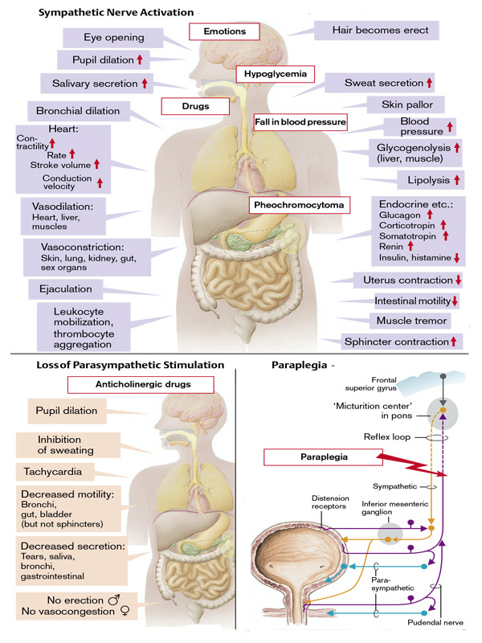
Fig. 13. Troubles du système nerveux végétatif
(D'après S. Silbernagl et F. Lang ; Atlas couleur de pathophysiologie)
.

